МИНОБРНАУКИ РОССИИ
ОРСКИЙ ГУМАНИТАРНО-ТЕХНОЛОГИЧЕСКИЙ ИНСТИТУТ (ФИЛИАЛ)
ФЕДЕРАЛЬНОГО ГОСУДАРСТВЕННОГО БЮДЖЕТНОГО ОБРАЗОВАТЕЛЬНОГО УЧРЕЖДЕНИЯ ВЫСШЕГО ОБРАЗОВАНИЯ
«ОРЕНБУРГСКИЙ ГОСУДАРСТВЕННЫЙ УНИВЕРСИТЕТ»
(ОРСКИЙ ГУМАНИТАРНО-ТЕХНОЛОГИЧЕСКИЙ ИНСТИТУТ
(ФИЛИАЛ) ОГУ)

Факультет инженерии, экономики и права
Кафедра программного обеспечения
КУРСОВАЯ РАБОТА

по дисциплине Конфигурирование и администрирование информационных систем на платформе 1С

Разработка конфигурации на платформе «1С:ПРЕДПРИЯТИЕ 8.3»
Пояснительная записка
Орский гуманитарно-технологический институт (филиал) ОГУ
09.03.01.3024. 952ПЗ
Руководитель
канд. тех. наук, доцент
___________________ Н.В Фирсова
подпись инициалы фамилия
«_____»___________________ 2024 г.
Исполнитель
студент группы 21ИВТ(б)ПОВТ
___________________ А.С. Ажимов
подпись инициалы фамилия
«_____»___________________ 2024 г.
Орск 2024

Утверждаю
Заведующий кафедрой программного обеспечения___________________________________
(наименование кафедры)
_____________________________  (подпись) | А.С. Попов
«____» ________________ 20______г.

ЗАДАНИЕ
на выполнение курсовой работы (КР)

студенту__Ажимов Арстан Советжанович ____________________________________________
(фамилия, имя, отчество)
по направлению подготовки 09.03.01 Конфигурирование и администрирование информационных систем на платформе 1С______________________________________________
Тема КР: Разработка конфигурации на платформе «1С:ПРЕДПРИЯТИЕ 8.3»__________

Срок сдачи студентом КР: «_____» ___________ 20______ г.
Цель и задачи КР Цель курсовой работы заключается в разработке конфигурации на платформе «1С:Предприятие 8.3» для автоматизации процесса учёта товаров.________________________________________________________________________________________
Исходные данные к КР __ Платформа «1С:Предприятие 8.3». Методические материалы и руководства по работе с платформой «1С:Предприятие 8.3». Требования к системе учёта товаров._________________________________________________________________________
Перечень вопросов, подлежащих разработке: Анализ существующих решений для учёта товаров. Постановка задач и формирование требований к системе. Проектирование структуры базы данных для хранения информации о товарах. Разработка и настройка конфигурации в «1С:Предприятие 8.3». Реализация функций учета товаров и формирования отчётов._______________
Перечень графического (иллюстрированного) материала: Схемы и диаграммы структуры базы данных. Примеры пользовательских интерфейсов и экранные формы. Отчеты и графики, сформированные в системе. Результаты тестирования и примеры работы системы.___

Дата выдачи и получения задания: «_____» _____________________________ 20 _____ г

Руководитель КР «_____» __________ 20____ г. _______________ _____________________
(подпись) (инициалы, фамилия)
Студент «________» _________________ 20____ г. _______________ ___________________
(подпись) (инициалы, фамилия)

Аннотация
Изм.
Лист
№ докум.
Подпись
Дата
Лист
3
09.03.01.3024. 952 ПЗ
Разраб.
Ажимов А.С.

Провер.
Н.В Фирсова

Н. Контр.

Зав. каф.
Попов А.С.
РАЗРАБОТКА КОНФИГУРАЦИИ НА ПЛАТФОРМЕ
«1С:ПРЕДПРИЯТИЕ 8.3»
Лит.
Листов
53
21ИВТ(б)ПОВТ

Пояснительная записка содержит 53 страниц, в том числе 52 рисунков, 1 таблица, 6 источников.
В данной курсовой работе рассматривается процесс разработки конфигурации на платформе «1С:Предприятие 8.3» для учёта товаров. Актуальность работы обусловлена потребностью в автоматизации процесса учёта, что способствует повышению эффективности управления и улучшению качества обслуживания клиентов.
Основной целью исследования является создание программного решения, позволяющего автоматизировать учёт, облегчить процесс планирования и анализа данных, а также предоставить пользователям удобный интерфейс для работы с системой.
В результате разработки была создана конфигурация, которая позволяет автоматизировать процесс учёта, улучшить оперативность и точность ведения записей, а также обеспечить доступ к актуальной информации для анализа и принятия управленческих решений. Программа способствует повышению эффективности работы и улучшению качества обслуживания клиентов.
Курсовая работа содержит описание архитектуры разработанной системы, описание ключевых модулей и компонентов, примеры интерфейсов пользователя и результаты тестирования

Содержание

Введение 5
1 Теоретическая часть 6
1.1 Анализ предметной области 6
1.2 Автоматизация и ПО для неё 9
1.3 Основы построения автоматизированных систем 10
1.4 Преимущества и недостатки платформы «1С:Предприятие» 15
2 Практическая часть 17
2.1 Анализ предметной области 17
2.2 Техническое задание 20
2.3 Проектирование автоматизированной системы 22
2.4 Администрирование автоматизированной системы 43
2.5 Тестирование системы 45
2.6 Создание руководства пользователя 47
Заключение 52
Список использованных источников 53

Введение

Разработка конфигурации на платформе «1С: Предприятие 8.3» является актуальной и востребованной темой в сфере информационных технологий и автоматизации бизнес-процессов. Платформа «1С: Предприятие 8.3» позволяет разработчикам создавать разнообразные информационные системы, начиная от учета и финансов, и заканчивая управлением производственными процессами и взаимодействием с клиентами. Эта платформа предоставляет широкие возможности для создания гибких и интегрированных информационных систем, способных повысить эффективность работы предприятия.
Цель данного исследования заключается в изучении основных принципов разработки конфигурации на платформе «1С: Предприятие 8.3», а также исследование методов оптимизации процесса разработки и обеспечение качества разрабатываемой конфигурации.
В данной работе рассмотрены основные этапы создания конфигурации, такие как: анализ бизнес-процессов, проектирование структуры базы данных, разработка бизнес-логики и интерфейса пользователя, тестирование и внедрение. Также рассмотрены основные принципы работы с объектами конфигурации, настройка интерфейса и отчетности, а также интеграция с другими информационными системами.
Исследование вопросов разработки конфигурации на платформе «1С: Предприятие 8.3» является актуальным и важным для специалистов по автоматизации бизнес-процессов и информационных технологий. Оно поможет им глубже понять принципы работы этой платформы и повысить качество разработки информационных систем.
После анализа бизнес-процессов разработчики переходят к проектированию структуры базы данных, что позволяет организовать хранение информации таким образом, чтобы она была доступна и удобна для использования. Далее осуществляется разработка бизнес-логики приложения, которая определяет логику работы системы и взаимодействие ее компонентов.

1 Теоретическая часть

1.1 Анализ предметной области

Платформа «1С: Предприятие» представляет собой комплексную платформу для автоматизации каких-либо ни будь аспектов деятельности организации, таких как бухгалтерский, кадровый, управленческий и финансовый учёт. Интеграция различных конфигураций программы позволяет управлять всеми аспектами работы компании, её подразделений и различными направлениями бизнеса в универсальной среде.
Пользователь может самостоятельно выбирать все необходимые прикладные решения для своей компании и работать с ними в безопасной системе управления бизнес-процессами. Абсолютно все конфигурации строятся на общих принципах и поддаются настройке и изменениям в соответствии с потребностями организации.
Платформа «1С: Предприятие» является основой, можно даже сказать, «фундаментом» для запуска конфигураций или прикладных решений, разработанных программистами, такой компании как «1С». Благодаря своей гибкости она позволяет объединить в единой информационной среде решения для различных задач по организации управления бизнесом.
Таким образом, сама система «1С: Предприятие» состоит из технологической платформы и различных конфигураций. Пользователь чаще всего, именно работает с каким-то прикладным решением, а не с самой платформой. Платформа же в свою очередь, лишь служит базой для создания, запуска, изменения конфигураций и работы с ними. Так на базе одной информационной среды можно автоматизировать разные виды деятельности.
Конфигурируемость - это бесспорно самое главное и основное свойство системы "1С: Предприятие", которое позволяет с лёгкостью адаптировать самые обыденные прикладные решения под нужды какого угодно бизнеса, вносить изменения и улучшения с учётом особенностей предприятия и создавать новые версии конфигураций.
Платформа не привязана абсолютно ни к какой определённой отрасли, в которой функционирует компания, что делает данную платформу универсальной для всех типов конфигураций и компаний, работающих в весьма, различных отраслях.
Конфигурация на платформе «1С: Предприятие 8.3» представляет собой набор настроек и параметров, позволяющих пользователю настроить программное обеспечение в соответствии с требованиями и особенностями его организации или бизнес-процессов.
Анализ предметной области конфигурации на платформе «1С: Предприятие 8.3» включает в себя следующие аспекты:
1) Функциональные возможности конфигурации: анализ того, какие бизнес-процессы и операции можно автоматизировать с помощью данной конфигурации, какие отчёты и аналитические данные можно получить.
2) Настройки и параметры: изучение возможностей настройки различных модулей и компонентов конфигурации, определение способов изменения поведения программы в зависимости от задач пользователя.
3) Интеграция с другими системами: оценка возможности интеграции конфигурации с другими программными продуктами, анализ технологий и протоколов, используемых для обмена данными.
4) Конфигурационные файлы и настройки безопасности: изучение конфигурационных файлов, которые хранят в себе информацию о настройках системы, а также анализ мер безопасности, применяемых в конфигурации.
5) Сопровождение и поддержка: оценка процедур сопровождения и поддержки конфигурации, а также требований к обучению персонала, который будет работать с ней.
В программном обеспечение «1С: Предприятие» существуют два режима запуска, которые приведены ниже:
1) «1С: Предприятие» - в данном режиме происходит запуск конфигурации с информационными базами данных организации. Другими же словами - это рабочая среда, в которой можно вводить какие-либо данные, заполнять имеющиеся справочники, формировать нужные пользователю отчеты и запускать обработки, но в свою же очередь в данном режиме нет возможности изменить как-либо структуру конфигурации.
Скриншот рабочей области программы в режиме «Предприятие», представлен на рисунке ниже:

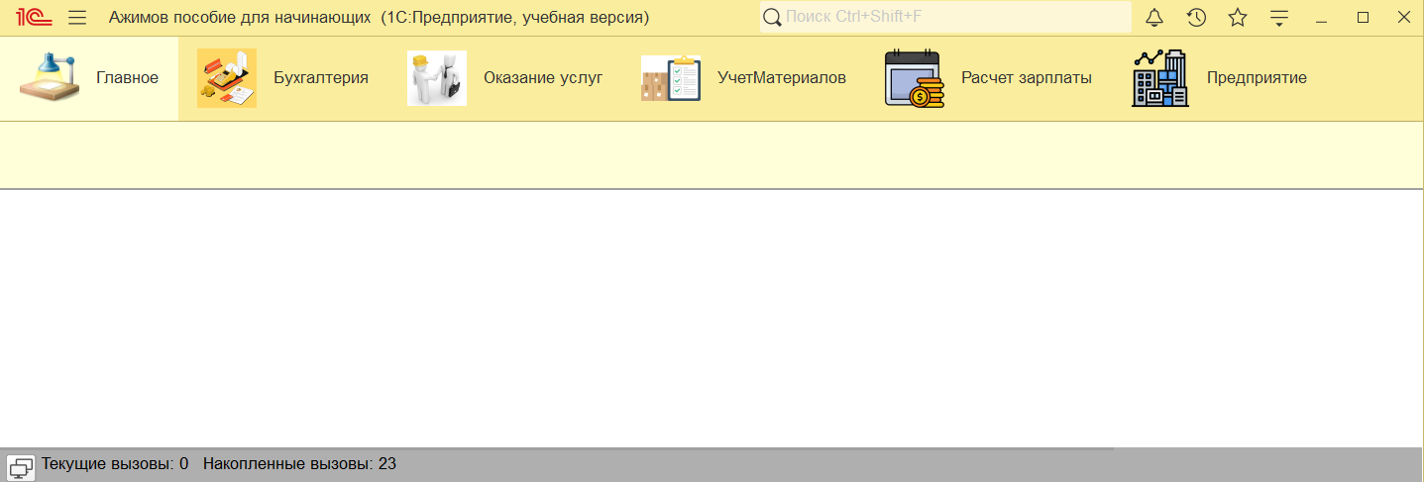

Рисунок 1.1 - Режим «Предприятие»

2) «Конфигуратор» - это же в свою очередь режим разработки, предназначенный для программистов 1С. Он входит в стандартную поставку платформы «1С: Предприятие» и позволяет полностью создать абсолютно новую структуру или же изменять уже имеющиеся структуру базы данных, а также модули программ, но в свою же очередь, нет абсолютно никакой либо возможности вносить информацию в базы данных.
Скриншот рабочей области программы в режиме «Конфигуратор», представлен на рисунке ниже:
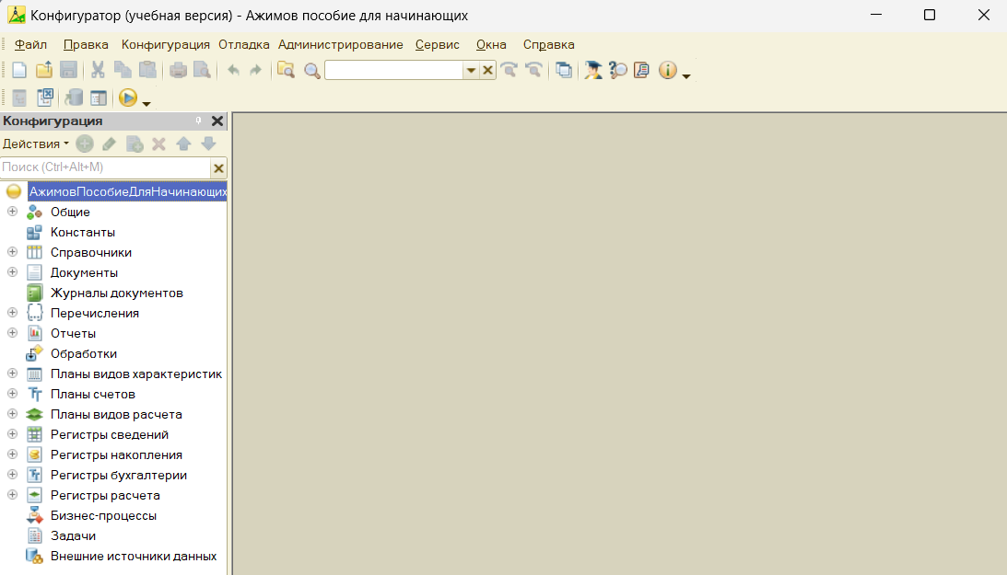
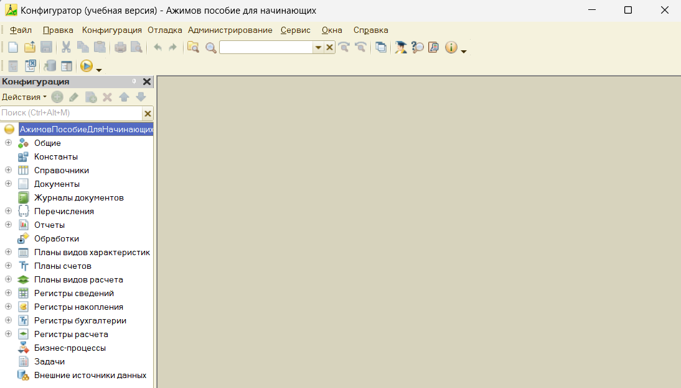

Рисунок 1.2 - Режим «Конфигуратор»

На скриншоте ниже видно, что при запуске программы, у нас есть выбор в каком режиме запустить «1С: Предприятие»

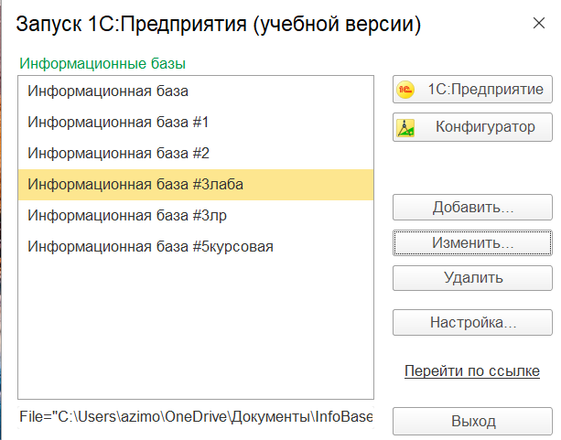

Рисунок 1.3 - Выбор режима запуска

Исходя из всех выше перечисленных и упомянутых факторов, можно с уверенностью сказать, что режим "1С: Предприятие" предназначен для обычных пользователей и работы с прикладными решениями.
В "Конфигураторе" программисты могут редактировать структуры и модули быстро разрабатывать и изменять прикладные решения без использования дополнительных программ.
На платформе изначально предустановлен определённый набор объектов, с которыми будет взаимодействовать программист, что будет способствовать стандартизации процесса разработки и позволит проводить быстрые изменения в конфигурациях.
Также, нельзя не отметить, что в "1С: Предприятии" доступны дополнительные механизмы для упрощения работы разработчика, такие как механизм подсистем, групповая разработка и другие.
Анализ предметной области конфигурации на платформе «1С: Предприятие 8.3» позволяет определить не только возможности и преимущества данного программного продукта, но и проблемные моменты и риски, связанные с его использованием. Такой анализ позволяет пользователям принимать обоснованные решения о внедрении конфигурации и оптимизировать работу с ней.

1.2 Автоматизация и ПО для неё

Автоматизация бизнес-процессов - является одним из самых главных способов, благодаря которым, можно снизить затраты в абсолютной любой системы, которая может располагаться, хоть на каком-либо было уровне: начиная от отдела компании, заканчивая крупным бизнесом.
Именно благодаря, такой вещи, как автоматизация, можно с лёгкостью избавить людей, которые занимаются осуществлением выполнения рутинных задачами, от их бремени. К примеру, в таких процессах, где требуется осуществление работы двоих сотрудников, после автоматизации нужен будет всего на всего лишь один работник.
Прежде, чем начинать описывать, какие виды автоматизации существуют и какое программное обеспечение, необходимо вводить в эксплуатацию, дабы осуществить её. Необходимо дать определение этому термину, как именно происходит работа автоматизации, а также необходимо дать пояснение для каких целей она применяется:
Автоматизация процессов - это является частным случаем оптимизации. Она помогает бизнесу существенно сэкономить на рутине. Алгоритмы осуществляют выполнение задач, которые повторяются, быстрее, и тогда у команды остаётся больше времени на другие задачи, которые являются наиболее важными для процветания и развития бизнеса.
Например, можно фиксировать заявки и вести бухгалтерию в тетради, всё записывая письменно, а расчёт прибыли и налогов проводить на калькуляторе, но точно также можно подключить CRM и онлайн - систему бухгалтерского учёта. Программы самостоятельно будут обрабатывать заявки, подтянут данные по оплате, отправят письма клиентам и составят отчёты для налоговых служб.
На рисунке ниже можно наглядно увидеть, как именно, ускоряет процесс рутинной работы автоматизация:
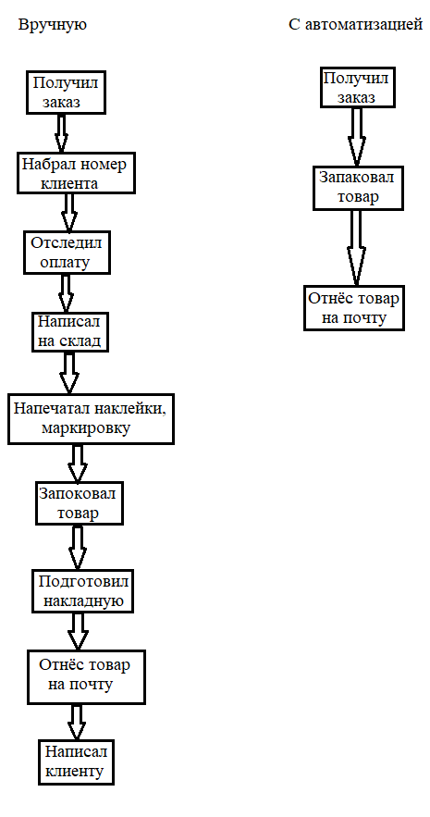
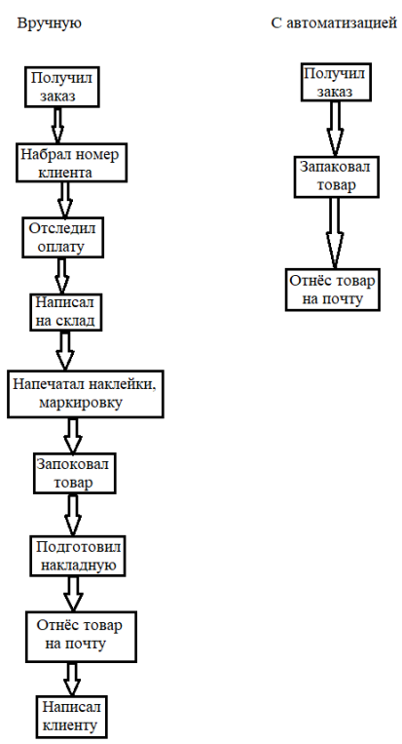
Рисунок 1.4 - Пример работы автоматизации

В этом и заключается вся суть автоматизации Внедрение программного обеспечения, которое помогает выполнять рутинные задачи намного быстрее, продуктивнее и эффективнее.

1.3 Основы построения автоматизированных систем

Абсолютно каждый руководитель и менеджер любого предприятия стремятся найти такое программное обеспечение, которое позволит им с наименьшими усилиями перейти от элементарного учёта операций к продвинутому управлению всем предприятием.
На рынке сегодня представлено огромное множество продуктов для создания систем управления производственным предприятием - начиная от самых простых учётных систем до сложных ERP-систем. Однако же всё-таки стоит отметить тот факт, что все эти продукты имеют свои собственные особенности и бизнес-логику.
В автоматизации производственных процессов, которые осуществляются на предприятии участвуют, как и люди, точно также и механизмы, и информационные системы, для того чтобы иметь возможность обеспечить управление, а также регулирование и контроль за технологическими комплексами. Всё это является очень сложной интерактивной системой, в которой роботы и работники предприятия, построенная на основе систем автоматического сбора данных и вычислительных комплексов.
Основные принципы автоматизации производственных процессов неизменны, однако могут отличаться по мелочам в зависимости от масштаба управленческих и технических задач. Единые принципы необходимы для обеспечения правильного и автоматического выполнения всех операций.
Список принципов приведён ниже, далее будет приведена подробная информация о каждом из этих принципов:
1) Комплексная интеграция
2) Согласованность и гибкость
3) Независимое исполнение
4) Завершённость
Первый принцип - комплексной интеграции свидетельствует о том, что степень автоматизации производства определяется по следующему фактору, такому как, взаимодействие производственных процессов между собой и с окружающей средой. Также нельзя не отметить такой факт, что ещё одним важным критерием будет являться скорость интеграции какой-либо конкретной технологии в общую систему.
Второй же принцип - согласованности подразумевает следующие: что все операции, которые будут совершаться, какой-либо компьютеризированной системой должны быть согласованы как с друг-другом, точно также они должны быть согласованы, как и с входами, так и с выходами системы. Нарушение этого фундаментального принципа может привести к критическим сбоям при выполнении работы.
Параметр гибкости систем на производстве свидетельствует о том, что любые компоненты системы можно оптимизировать или же заменить с достаточно минимальными затратами по времени. Данный подход к автоматизации производства поможет намного эффективнее эксплуатировать ресурсы и адаптировать их под более новые задачи, выполнение которых требуется предприятию, что вовсе не потребует колоссальных финансовых затрат.
Третий же принцип - зиждиться на идеи автономного выполнения, что означает, то что машина должна выполнять все процессы производства самостоятельно без необходимости участия в работе человека. Человеку же в свою очередь требуется всего лишь наблюдать за работой системы, полностью, минимизируя своё вмешательство в работу системы.
Четвёртый же - принципом является завершённость. Правильно организованная система производства - это завершенный и полноценный процесс, который не подразумевает, то что будет происходить перенаправления задач в сторонние подразделения. Эффективное выполнение параметра завершённости можно выполнить при помощи:
1) Введение в эксплуатацию техники, которая позволяет одновременно выполнять несколько задач.
2) Технологичности производимого товара благодаря сокращению затрачиваемых ресурсов.
3) Стандартизация способов производства.
4) Минимизация каких-либо было дополнительных работ по настройке и ремонта оборудования после запуска технических средств в эксплуатацию на производстве.
Для создания любого прикладного решения необходимо рассмотреть несколько объектов конфигурации, которые будут собраны разработчиком в определённую структуру. Следующим шагом будет происходить описание взаимосвязей между элементами с применением специфических алгоритмов. Перед тем как приступить к разработке прикладного решения необходимо выполнить следующие этапы:
1) Провести анализ бизнес-процессов.
2) Изучить предметные области.
3) В каждой области выделить бизнес-сущности.
4) На их основе выбрать объект для новой конфигурации.
Среди объектов могут быть:
1) Документы - учёт хозяйственных
2) Регистры - информация об изменении объектов и т.д.
3) Справочники - это, такие списки различных всевозможных значений атрибутов
4) Константы - это, такие значения по умолчанию или же какие-либо настройки
5) Другие компоненты
Абсолютно любая сфера деятельности может быть объектом автоматизации, однако стоит отметить, что наиболее простыми для механизации являются, так сказать, однообразные и монотонные операции, распространённые в совершенно различных отраслях, таких как сельское хозяйство, промышленность, торговля, медицина, топливная и энергетическая отрасли.
Компонентами компьютеризации считаются следующие элементы:
1) Автоматизированная система, предназначенная для управления производством (АСУП).
2) Программы необходимые для проектирования, которые используются для создания новых товаров и технических документов.
3) Машины, обладающие программным управлением на основе микропроцессоров.
4) Различные роботы и роботизированные комплексы.
5) Машинизированная система, которая осуществляет контроль качества на производстве.
6) Склады, оснащённые особой подъемно-транспортной техникой.
Говоря, о построении автоматизированных систем, нельзя не упомянуть, какие цели преследует автоматизация. Цели автоматизации будем рассматривать на примере системы «1С: Предприятие»:
Первой целью является - Анализ и управление эффективностью работы организации. В программном обеспеченье «1С: Предприятие» существует такая функция, которая осуществляет анализ и управляет эффективностью работы организации, данная функция предназначена для руководителей и менеджеров, которые ответственные за осуществления развития, а также увеличения прибыльности бизнеса.
С помощью этой функции лица, которые занимают ответственные места за управление бизнесом, смогут получать актуальную информацию о деятельности предприятия, а также могут использовать её для принятия решений по следующим критериям: бюджетирование, прогнозирование продаж и анализ рентабельности предприятия.
Второй целью является - Учёт и управление оперативной деятельностью. Сотрудникам организации, которые занимаются непосредственно продажами, а также производством товаров и оказанием услуг, предназначена функция учета и управления оперативной деятельностью. Данная функция направлена на обеспечение эффективной работы предприятия и включает в себя осуществление следующих задач:
1) Учёт и управление движением товаров
2) Операции с приёмом и отслеживанием заказов
3) Подготовка сопровождающих документов
4) Управление выпуском продукции
Третьей целью является же, так сказать, регламентированный учёт и отчётность. Функция, осуществляющая учёт и отчётность, которые обладают соответствующими им регламентами, такая функция предназначена для работы отдела бухгалтерии, а также для тех сотрудников, которые занимаются расчётом заработной платы.
Данная функция была разработана с целью - обеспечить правильность ведения, как бухгалтерского, так и налогового учёта, а также составления отчётности в соответствии с требованиями, которые были выдвинутыми законодательными органами. Нормативные документы, которые были утверждёнными различными государственными органами, которые определяют, каков порядок заполнения регламентированных форм и отчётов.
Говоря об основах построения автоматизированных систем, нельзя не упомянуть о классификации, которая применяется к различным производственным процессам.
Существует достаточно обширное количество классификаций, которые связанны с процессом автоматизацией, тех процессов, которые осуществляются на производстве. Однако, нельзя не отметить, то что наиболее эффективной будет считается классификация та, которая определяет системы в зависимости от того, как именно осуществляется интеграция компьютеризации в общую производственную систему.
Уровень интеграции может быть каким-либо из следующего списка: частичным, комплексным или даже полным. Степень автоматизации непосредственно зависит от следующих параметров, таких как размеры предприятия, объёма требуемых технологических работ.
Виды автоматизации:1) Комплексная ,2) Частичная, 3) Полная.
Далее пойдёт подробное описание каждой из видов автоматизации, список которых представлены выше:
1) Комплексная. Использование комплексной автоматизации может значительно повысить эффективность работы крупного производственного комплекса. Комплексное осуществление машинизации необходимо не только лишь для крупных предприятий, на которых присутствуют инновационное и сложное оборудование, где отказ всего лишь одного устройства может привести к полной парализации абсолютно всего производственного процесса.
2) Частичная. Частичная автоматизация - это набор таких мероприятий, которые направлены для того, чтобы на оптимизировать производственный процесс, следующим способом, а именно: путём внедрения компьютеризации в одно из его звеньев. На этом уровне абсолютно нет, никакой необходимости в сложной системе управления и интеграции с другими системами. Частичная машинизация предполагает, такое участие человека, которое является - активным в работе производственных процессов.
3) Полная компьютеризация - это такое средство, которое будет способно обеспечивать автономную работу для всех систем, также, включая и управление производством. Стоит отметить, что благодаря высоким затратам, которые возлагаются на полную автоматизацию производства, такие системы чаще всего применяются крупными и стабильными компаниями. В таких системах человеческое вмешательство не предположено, а сотрудникам, остаётся лишь следить за стабильностью работы системы, осуществлять небольшие ремонтные работы, проверять показатели эффективности и прочее.
Говоря, об основах построения автоматизированных систем, просто нельзя не отметить, какими же преимуществами будет обладать, автоматизация современных процессов.
Преимущество, автоматизации будет заключатся в том, следующем: машины имеют более высокую работоспособность, которая никак не будет зависеть, от такового фактора, как человеческий. Роботы имеют: способность намного более быстрее и точнее выполнять циклические операции, работают с минимальным количеством ошибок, не нуждаются в отдыхе, именно, все эти факторы и превозносят роботов над человеком.
Также, стоит отметить, что Некоторые программы имеют такую способность, как самообучение, исходя из выше упомянутого фактора, можно сделать следующий вывод, что при повторении, ситуации с ошибкой система сможет самостоятельно абсолютно без участия человека, применить определённый алгоритм ответных действий.
При выполнении работы, для выполнение которой требует большие объёмы данных, помощь, такого инструмента, как машинизации будет заключаться в следующем: что она повысит точность управления процессами, также и обработать несколько процессов одновременно и при этом вовсе не потерять точность вычислений.
Именно, автоматизирование процессов, которые осуществляются на производстве, способно увеличить объёмы производства, а также, что не мало важно ускорить его, основываясь, на всех тех факторов, которые были перечислены ранее, можно сделать следующий вывод, что всё это благоприятно скажется на качестве выпускаемого продукта. Несомненно, самым же главным преимуществом автоматизированного режима над ручным, будет являться - высоким уровнем надёжности.

1.4 Преимущества и недостатки платформы «1С:Предприятие»

В данном разделе будут приведены, а также и озвучены, какими преимуществами, а также и недостатками обладает, такое программное обеспечение, которое носит название «1С:ПРЕДПРИЯТИЕ»/
Вопросы, которые касаются лидерства компании в конкурентной среде зиждутся на таком постулате, как автоматизация бизнес-процессов. Данные вопросы играют далеко не самое последнее место, а даже и наоборот они лидируют в списке приоритетных целей заинтересованного руководителя в развитии своего бизнеса.
Программы, которые были созданы на такой платформе, которая имеет следующие название, как: «1С: Предприятие». Выше упомянутые программы благоприятно подходят, для таких задач, как автоматизация. Абсолютно, как и все какие-либо другие программные продукты, имеют свои неоспоримые преимущества, которые превозносят их над другими программными продуктами, но также они имеют и недостатки.
Все эти плюсы и недостатки, которые имеют программы, о которых речь шла выше будут описаны ниже. Далее пойдет описание преимуществ и недостатков, с точки зрения функционала для пользователей, что именно представляет из себя система «1С: Предприятие».
1) «Открытые» конфигурации «1С: Предприятие»: Нельзя не отметить тот факт, что абсолютно все конфигурации на платформе «1С: Предприятие» «открытые», что является плюсом. Что означает для пользователя, то что он будет обладать такой возможностью, как без каких-либо особых проблем вносить необходимые доработки или же какие-либо настройки.
Всё это необходима дабы усовершенствовать решения, таких задач, которые потребуются бизнесу. Всё это можно осуществить, благодаря соответствующим 1С-специалистам или же всё выполнить самостоятельно, если будет доступ зайти в режиме «конфигуратор».
Кроме того, что было упомянуто выше, стоит отметить, что в программе можно с лёгкостью исправить какие-либо недочёты и ошибки, которые могут возникнуть или же быть обнаружены при эксплуатации, что будет неоспоримым преимуществом платформы «1С: Предприятие», которое будет полезно, как для обычных пользователей, так конечно же и для специалистов, которые обслуживают систему.
2) Гибкая ценовая политика внедрении платформы «1С: Предприятие». Стоимость базовых вариантов программ «1С: Предприятие» является вполне демократичной, что с лёгкостью может позволить себе любой даже малый и начинающий бизнес.
3)Говоря о внедрении «1С: Предприятия», нельзя не упомянуть о том, что имеются платные услуги 1С - программистов, но уникальный подход и полученный результат оправдают вложенные средства. Зачастую, в доработках 1С имеют необходимость, средние и крупные компании, которые готовы выделить дополнительную статью расходов на доработку конфигурации, ибо их цель оптимизировать производство и получить сверхприбыль.
4) Наличие тех.поддержки и ежемесячных обновлений «1С: Предприятие»: Никто, не будет сомневаться, что одним из очевидных достоинством программ на платформе «1С: Предприятие» является наличие ИТС, что будет расшифровывается, как - информационно-технологическое сопровождение, и ежемесячных обновлений. Подписка на данный вид услуг платная.
5) Безопасность данных: Программное обеспечение «1С: Предприятие», не может похвалиться своей безупречной защитой от несанкционированного доступа к данным.

2 Практическая часть

2.1 Анализ предметной области

«1С:Предприятие» является универсальной системой автоматизации экономической и организационной деятельности предприятия. Поскольку такая деятельность может быть довольно разнообразной, система «1С:Предприятие» может приспосабливаться к особенностям конкретной области деятельности, в которой она применяется. Для обозначения такой способности используется термин конфигурируемость, то есть возможность настройки системы на особенности конкретного предприятия и класса решаемых задач.
Запустим «1С:Предприятие», в открывшемся диалоге мы увидим список информационных баз, с которыми мы работаем. Если этот список пуст, система сама предложит нам создать новую базу. Если же в списке информационных баз содержится какая-либо база, например, у нас установлена демонстрационная конфигурация, то для создания новой базы нажмём кнопку Добавить.

Рисунок 2.1 - «1С:Предприятие»

В открывшемся окне выбираем Создание новой информационной базы, затем нажимаем кнопку Далее, выбираем Создание информационной базы без конфигурации и жмём кнопку Далее, На следующем шаге задаём наименование нашей информационной базы и выбираем тип ее расположения На данном компьютере и жмём также кнопку Далее. На следующем шаге укажем каталог для расположения нашей информационной базы. Язык по умолчанию установлен в значение Русский, нажмём кнопку Далее и финальный шаг кнопка Готово. В диалоге запуска «1С:Предприятия», в списке информационных баз мы увидим созданную нами новую пустую базу.
Итак, запустим «1С:Предприятие» в режиме Конфигуратор. Для этого нажмём кнопку Конфигуратор в диалоге запуска системы. Перед нами окно конфигуратора.

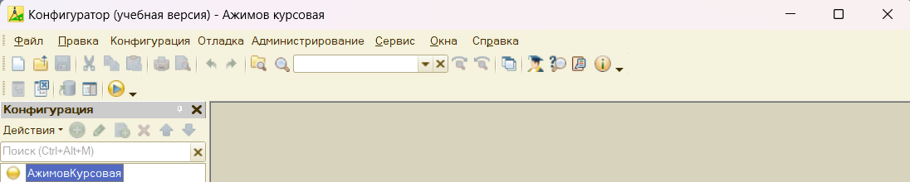

Рисунок 2.2 – Конфигуратор «1С:Предприятие»

Именно с помощью этого инструмента мы будем создавать нашу конфигурацию. Сразу под заголовком окна находится главное меню конфигуратора, содержащее пункты Файл, Правка, Конфигурация, Администрирование и т.п. В каждом из этих пунктов содержится много подпунктов, вызов которых обеспечивает выполнение различных действий конфигуратора. Ниже находится панель инструментов конфигуратора, в которую в виде кнопок-пиктограмм помещены наиболее часто используемые действия, вызываемые из меню. Таким образом, одни и те же действия можно выполнить двумя разными способами: вызвав определённый пункт меню или нажав соответствующую ему кнопку на панели инструментов.
Очень удобно что у любой кнопки в конфигураторе есть обозначение и чтобы узнать его достаточно навести курсором на иконку

Рисунок 2.3 – Описание кнопок

Выполним первую команду, с которой начинается работа с любой конфигурацией, – откроем конфигурацию с помощью пункта меню Конфигурация, Открыть конфигурацию или соответствующей кнопки на панели инструментов. На экране откроется дерево объектов конфигурации

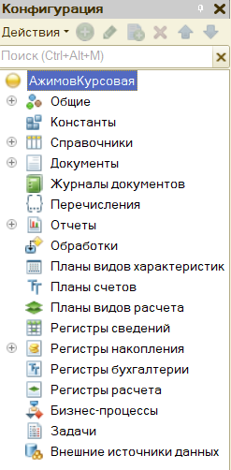
Рисунок 2.4 – Дерево конфигурации

Дерево объектов конфигурации – основной инструмент, с которым работает разработчик. Дерево объектов конфигурации содержит в себе практически всю информацию о том, из чего состоит конфигурация. Конфигурация представляет собой описание. Она описывает структуру данных, которые пользователь будет использовать в режиме работы 1С:Предприятие. Кроме этого, конфигурация описывает всевозможные алгоритмы обработки этих данных, содержит информацию о том, как эти данные должны будут выглядеть на экране и на принтере и т.д. В дальнейшем платформа «1С:Предприятие» на основании этого описания создаст базу данных, которая будет иметь необходимую структуру и предоставит пользователю возможность работать с этой базой данных. Объекты конфигурации также обладают различным поведением, и оно зависит от вида объекта. Одни объекты могут выполнять какие-то действия, другие этих действий выполнять не могут, зато у них есть свой собственный набор действий. Так же «сложные» объекты конфигурации состоят из более «простых», и одни и те же «простые» объекты могут входить в состав сложных объектов. Такая структура позволяет упростить работу с объектами конфигурации, поскольку если мы знаем, как работать с каким-либо «простым» объектом, то в любом «сложном» объекте, в состав которого он входит, мы будем работать с ним все тем же образом. Например, если в конфигурации существует объект Справочник Сотрудники, то набор таблиц, созданный платформой на основе этого объекта конфигурации, также называют Справочник Сотрудники.
Прежде чем мы приступим к добавлению первых объектов конфигурации, нужно иметь в виду, что для разработки собственной конфигурации, автоматизирующей хозяйственную деятельность предприятия, разработчик может использовать только ограниченный набор объектов конфигурации, «жестко зашитый» в платформе. Ему не дано возможности создавать собственные объекты конфигурации. Он только может добавлять в конфигурацию какой-либо из стандартных объектов, поставляемых системой.

2.2 Техническое задание

1 Общие сведения.
а) Наименование автоматизированной системы (АС): «Учёт товаров»;
б) Наименование заказчика: факультет инженерии, экономики и права Орского Гуманитарно-Технологического Института (ОГТИ) (филиала) ОГУ в лице кандидата технических наук, доцент Фирсова. Н. В.;
в) Наименование разработчика: студент третьего курса группы 21ИВТ(б)ПОВТ Ажимов А.С. ;
г) Документ, на основании которого создаётся АС: протокол закрепления тем курсовой работы по дисциплине «Конфигурирование и администрирование информационных систем на платформе 1С» от 19.02.2024;
д) Дата начала работ: 19.02.2024;
е) Дата окончания работ: 10.06.2024.
2 Цели и назначения создания АС.
а) Цели создания АС: Автоматизирование учёта товаров .
б) Назначение АС: Автоматизация.
3 Характеристика объекта автоматизации.
Объектом автоматизации является автоматизированная система для учётов товаров.
4 Требования к АС.
а) Требования к функциям, выполняемым АС:
-Иметь возможность просмотреть товары.
-Иметь возможность создать новый, отредактировать или же удалить выбранный товар.
Иметь возможность создать отчёт, который продемонстрирует количество оставшихся товаров.
-В АС должно быть создано несколько ролей, а именно: Администратор, Директор, Продавец.
-Возможности каждого пользователя обговариваются лично с заказчиком.
б) Требования к видам обеспечения АС:
-Требования к информационному обеспечению: данные должны вводиться пользователем с клавиатуры, или же при помощи компьютерной мыши.
-Требования к лингвистическому обеспечению: язык интерфейса АС - русский, диалог с пользователем реализуется с помощью информационных окон;
-Требования к программному обеспечению: система должна быть совместима с популярными операционными системами (Windows, macOS, Linux и другими.
-Требования к программному совместительству: разрабатываемая автоматизированная система, должна быть совместима на программном обеспечении: «1С:ПРЕДПРИЯТИЕ» начиная с версии 8.3.24.1342.
-Требования к техническому обеспечению: система не должна предъявлять высоких требований к аппаратным средствам и могла бы исполняться на любом современном персональном компьютере (ПК);
-Требования к организационному обеспечению: взаимодействие с системой будет осуществляться пользователем, который может взаимодействовать с АС и видеть результаты его действий на экране монитора.
в) Общие технические требования к АС:
-Требования к численности и квалификации пользователей: АС должна быть доступна для использования широкому кругу пользователей, включая детей, подростков и взрослых. Пользователи должны обладать базовыми навыками работы с компьютером и уметь пользоваться интерфейсом системы;
-Требования к эргономике и технической эстетике: программное приложение должно содержать интуитивно понятный и легко управляемый интерфейс системы, обеспечивающий удобство и комфорт для пользователей;
-Требования к защите информации от несанкционированного доступа: необходимо организовать защиту данных от неверного ввода;
5 Состав и содержание работ по созданию АС.
В таблице ниже показаны этапы разработки АС.

Таблица 1 - Этапы разработки АС

Номер и название этапа разработки | Сроки выполнения | Содержание
1 Анализ требований | 19.02.2024 – 05.03.2024 | Анализ предметной области, изучение программных аналогов, разработка технического задания на создание АС
2 Проектирование | 06.03.2024 – 20.03.2024 | Проектирование пользовательского интерфейса.
3 Программирование | 21.03.2024 – 14.05.2024 | Разработка и программная реализация алгоритмов и методов ввода, хранения, обработки и вывода данных. Разработка пользовательского интерфейса, организация диалога с пользователем. Отладка работы системы. Документирование программного кода.
4 Тестирование | 15.05.2024 – 31.05.2024 | Проведение функционального, модульного, интеграционного и системного тестирования. Исправление ошибок и несоответствий.
5 Внедрение | 01.06.2024 – 10.06.2024 | Установка и настройка системы. Подготовка сопровождающей документации (пояснительной записки к курсовой работе, руководства пользователя и других).  Защита курсовой работы.
6 Эксплуатация и сопровождение | с 10.06.2024 | Разработка рекомендаций по эксплуатации и сопровождению системы.

Всю разработку и выполнения поставленных задач, которые указаны в техническом задании, необходимо вести согласно датам, которые указаны выше, в таблице.
6 Порядок разработки АС.
Этапы разработки будут выполняться в соответствии с приведенной в пункте пять таблицей этапов разработки АС с обязательным контролем и консультацией с заказчиком.
7 Порядок контроля и приёмки АС.
Контроль за разработкой осуществляется, только заказчиком и принимается им же строго в указанные сроки - 10.06.2024, все данные сроки указаны и приведены в таблице.
8 Требования к составу и содержанию работ по подготовке объекта автоматизации к вводу АС в действие:
-Предоставление и проведение загрузки информационной базы и конфигурации, разработанной на программном обеспечении «1С:ПРЕДПРИЯТИЕ», в другую информационную базу.
9 Требования к документированию.
-Документирование программного кода (комментарии);
-Пояснительная записка к курсовой работе;
-Предоставленная инструкция по работе с системой.
10 Источники разработки.
-Протокол закрепления тем курсовой работы по дисциплине «Технология разработки программного обеспечения» от 19.02.2024;
-ГОСТ 34.602-2020;
-Работы студенческие. Общие требования и правила оформления. СТО 02069024.101-2015. - Оренбург: Изд-во ОГУ, 2015. - 89 с;

2.3 Проектирование автоматизированной системы

Главная форма
Поступление товаров | Продажа  товаров | Товары | Отчёты:
 |  |  | Остатки товаров
 |  |  | Товары

Таблица 2 - Диаграмма главной формы.

Подготовка. Создать новую информационную базу. Открыть информационную базу в режиме «Конфигуратор». Открыть окно конфигурации.
Определение Справочник – это объект конфигурации, который хранит справочную информацию, например, перечень товаров или список сотрудников (более подробно про справочники можно прочитать здесь: https://v8.1c.ru/platforma/spravochniki/).
Объект конфигурации Справочник предназначен для работы со списками данных.
Добавим новый справочник «Товары».

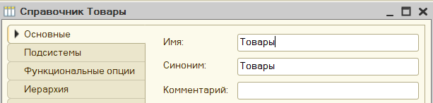

Рисунок 2.5 Справочник «Товары»

«В системе следует регистрировать поступление товара».
Для регистрации поступления товара в платформе «1С:Предприятие 8» существует специальный объект, который называется документ. Определение Документ – это объект конфигурации, хранящий информацию о каких-либо событиях, произошедших в «жизни» предприятия. Например, с помощью документа можно зарегистрировать (то есть сохранить данные документа для последующей обработки) продажу товаров или начисление зарплаты (подробнее про документы можно прочитать здесь: https://v8.1c.ru/platforma/dokumenty/). Создайте документ «ПоступлениеТовара».

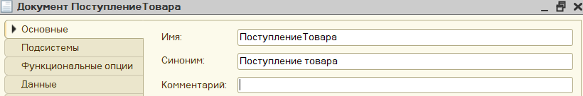

Рисунок 2.6 Создайте документ «ПоступлениеТовара».

Для настройки структуры документа переходим на вкладку «Данные»
«При поступлении товара пользователь в табличной части указывает,
какие товары и в каком количестве поступили. Нужно предусмотреть учёт
до граммов».
Добавим табличную часть «СписокТоваров».

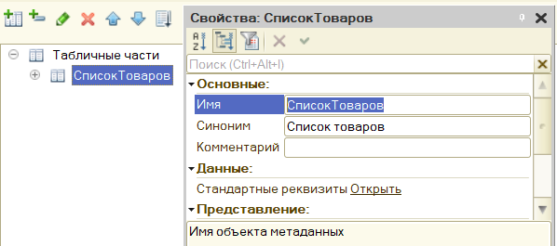

Рисунок 2.7 - «СписокТоваров»

Далее добавим два реквизита табличной части (колонки таблицы): «Товар» (тип – СправочникСсылка.Товары) и «Количество» (тип – «Число»).

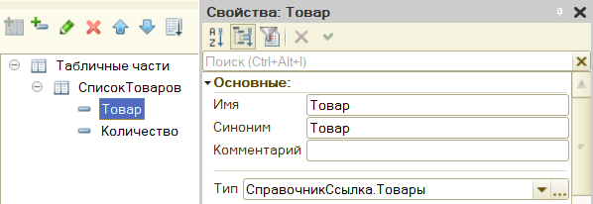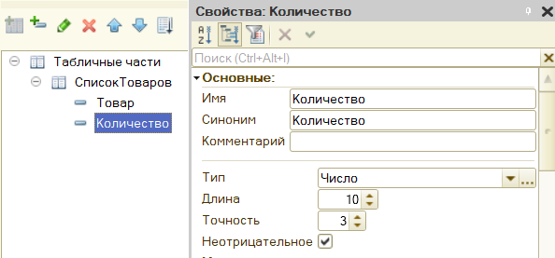

Рисунок 2.8 - Два реквизита «Товар» и «Количество»

«В системе следует регистрировать продажу товара. При продаже товаров
указывается, какие товары были проданы и в каком количестве».
Продажа товара осуществляется аналогично закупке, следовательно, документ по структуре будет точно таким же, как документ «ПоступлениеТовара».
Чтобы не тратить время на создание точно такого же документа, воспользуемся возможностью платформы создать новый документ копированием.

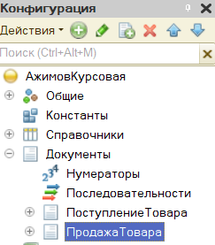

Рисунок 2.9 - Новый документ

Получаем точную копию документа. Изменим имя документа на «ПродажаТоваров».

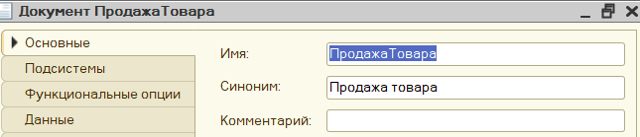

Рисунок 2.10 - Документ «ПродажаТоваров»

На вкладке «Данные» структура должна быть аналогична структуре документа «ПоступлениеТовара»: иметь табличную часть с реквизитами «Товар» и «Количество».
Можно ли теперь на основе таких документов построить отчёт по остаткам товаров? Можно, но для этого придётся прибегнуть к грубому перебору всех существующих документов. Данный вариант является неправильным, потому что, если таких документов окажется очень много, система будет требовать большого количества ресурсов и времени.
Для решения данной проблемы и ускорения процесса извлечения данных создадим ещё один объект – регистр накопления.
Определение
Регистр накопления – это такая итоговая таблица, которая может автоматически считать какие-либо элементы, например, денежные средства, материалы (дополнительно про регистры накопления можно прочитать здесь: https://v8.1c.ru/platforma/registr-nakopleniya/).
Создайте регистр накопления «ОстаткиТоваров» вида «Остатки».
Вид регистра «Остатки» позволяет настроить данный регистр таким образом, что какие-то объекты будут вносить в него данные, а какие-то, наоборот, вычитать. Таким образом и получается хранение остатков.

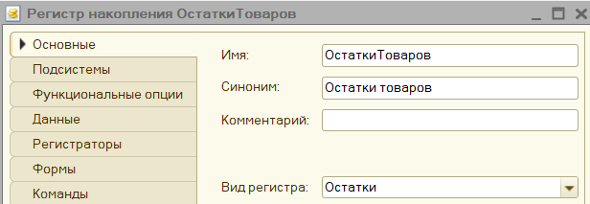

Рисунок 2.11 - Регистр накопления «ОстаткиТоваров»

Для формирования структуры регистра переходим на вкладку «Данные».
Структура регистра накопления отличается от структуры документа.
Заполнение данного окна проще всего начинать с добавления ресурса. Чтобы понять, что использовать в качестве ресурса, нужно задать вопрос: «Что мы хотим накапливать/считать в данном регистре?». Мы хотим считать количество. Следовательно, количество и будет являться ресурсом. Тип данного реквизита – «Число».

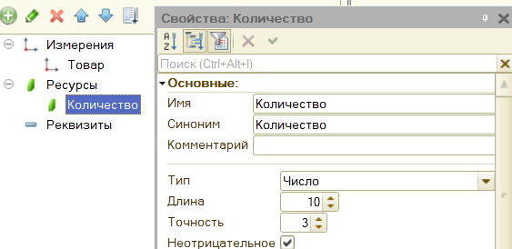

Рисунок 2.12 - Реквизит – «Число»

Чтобы разобраться с измерением, необходимо понять, в разрезе чего мы хотим считать количество. Мы хотим считать количество (чего?) товаров. Значит, в качестве измерения следует добавить реквизиты «Товар» (тип «СправочникСсылка.Товары»).

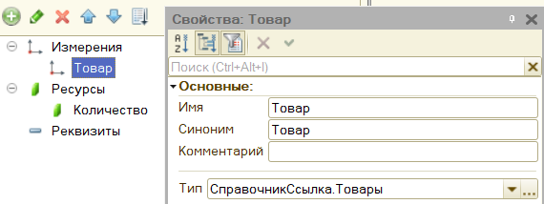

Рисунок 2.12 - Реквизит измерения товар

Чтобы регистр накопления заработал, нужно сделать следующее:
1. Определить источники данных, которые должны попадать в регистр (определить документы-регистраторы).
2. Описать, каким образом данные из документа-регистратора должны попадать в регистр.
Укажем документы, из которых будут формироваться движения в созданный регистр накопления. Для этого перейдём на вкладку «Регистраторы» и отметим галочкой созданные нами документы.

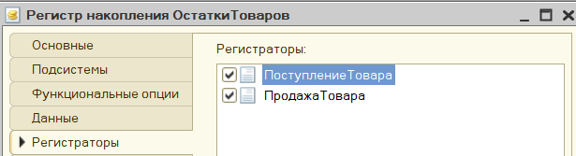

Рисунок 2.13 - Регистр накопления остатки товаров

Далее для каждого документа-регистратора требуется сформировать движения в созданный регистр накопления.
Откройте окно редактирования объекта «ПоступлениеТоваров» на вкладке «Движения».
Убедитесь, что галочка у регистра активна и воспользуйтесь конструктором движений.
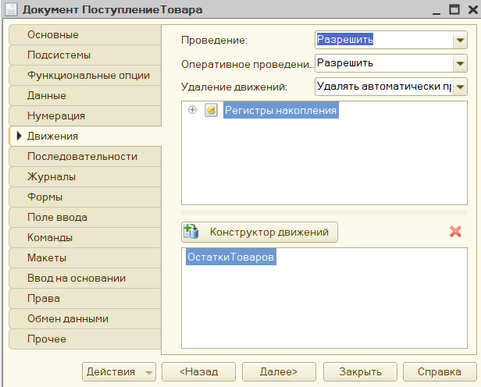

Рисунок 2.14 - Документ поступление товаров

Окно конструктора движений состоит из нескольких областей:
- Левая верхняя область позволяет переключаться между регистрами (один документ может делать движения сразу в несколько разных регистров).
- Правая верхняя область описывает реквизиты документа-регистратора. Чтобы отобразить в данной области реквизиты табличной части, нужно выбрать ее в соответствующем поле.
- В нижней части окна описаны реквизиты регистра накопления. Нужно заполнить поле «Выражение» реквизитами документа.
Поскольку закупка товара должна увеличивать количество товаров на складе, то тип движения регистра необходимо выбрать «Приход». Регистр будет обозначаться знаком «+» (плюс).
Если все было сделано правильно, имена и типы реквизитов совпадают, то при нажатии на кнопку «Заполнить выражения» реквизиты регистра заполнятся автоматически. Если этого не произошло, то заполните поле «Выражение» вручную, путём выбора соответствующих реквизитов документа.

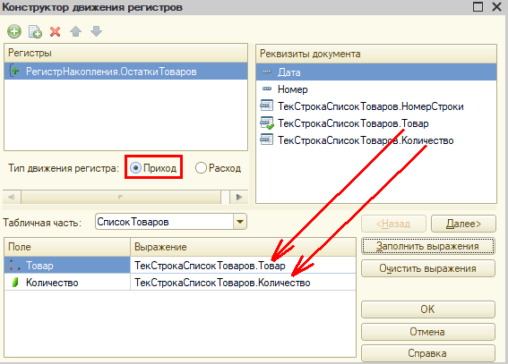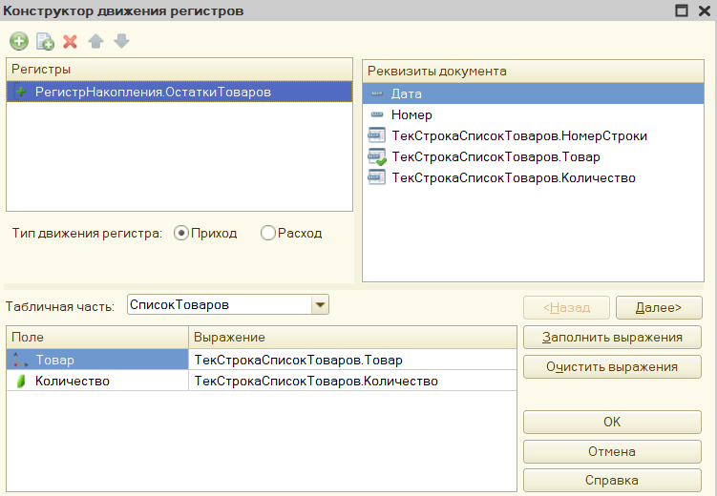

Рисунок 2.15 - Конструктором движения регистра
При нажатии на кнопку «ОК» система сформирует программный код, который при успешном проведении документа произведет движения в регистр накопления, то есть скопирует данные из документа в регистр накопления.

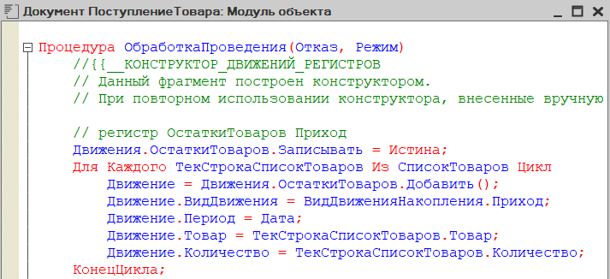

Рисунок 2.16 – Сформированный программный код

По аналогии сформируйте движения для второго документа «ПродажаТоваров», изменив вид движения на «Расход».
В результате в модуле объекта документа «ПродажаТоваров» вы получите аналогичный программный код, который отличается только видом движения.

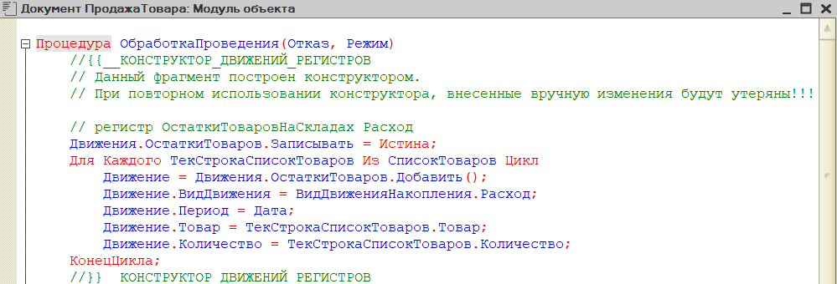

Рисунок 2.17 – Сформированный программный код

Для визуализации работы регистра накопления нужно создать отчёт.
Определение
Отчёт – это такой объект конфигурации, который формирует данные в понятном для пользователя виде, например, в виде таблицы или диаграммы (подробнее про отчёты можно прочитать здесь: https://v8.1c.ru/platforma/otchet/).
Создадим новый отчёт «ОстаткиТоваров». Для наполнения отчёта воспользуемся конструктором схемы компоновки данных.

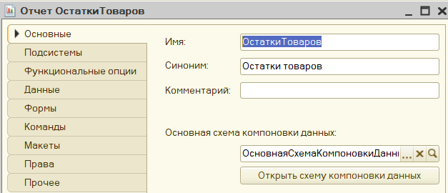

Рисунок 2.18 - Отчёт «ОстаткиТоваров»

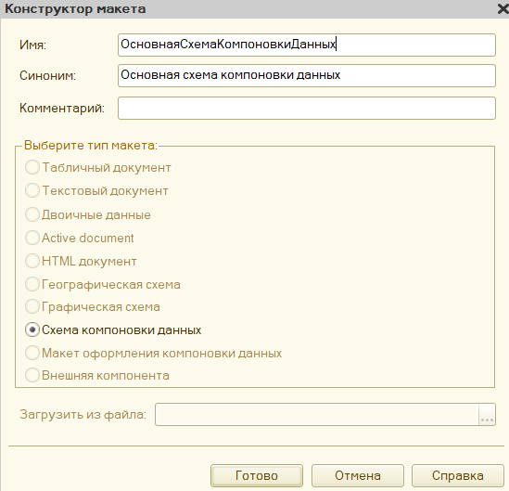

Рисунок 2.19 – Конструктор макета

Все созданные нами объекты конфигурации 1представляют собой таблицы базы данных.
В режиме «1С:Предприятие» мы заполняем эти таблицы данными. Чтобы получить эти данные для отображения в отчёте, нужно сформировать запрос к базе данных

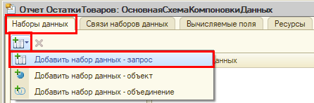

Рисунок 2.20 - Запрос к базе данных

При построении запросов используется собственный язык запросов 1С. Их можно писать вручную или воспользоваться конструктором запросов.

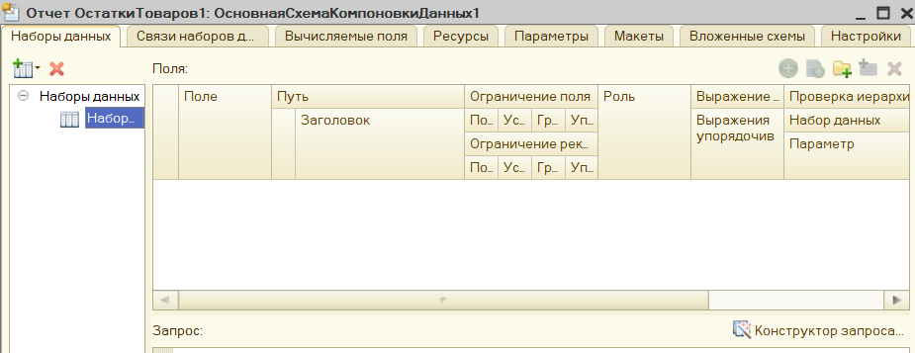

Рисунок 2.21 - конструктором запросов отчёта

Открывается конструктор запроса. Эта вкладка имеет три части:
Часть слева отображает все объекты конфигурации, имеющиеся в нашей базе данных. Нужно
выбрать лишь те объекты, из которых мы хотим получать данные.
Посередине находятся таблицы – это выбранные нами объекты, откуда мы хотим получать
данные для конкретного отчёта.
Справа поля – это те значения (поля), которые мы хотим увидеть в отчете.
Данные будем брать не из регистра накопления напрямую, а из виртуальной таблицы, которую создаёт этот регистр автоматически. Данная виртуальная таблица позволит получить уже просуммированные значения по всем документам.
Чтобы перенести данные из одного окна в другое, просто перетащите нужные поля с помощью мыши либо воспользуйтесь стрелочками, расположенными между окнами.

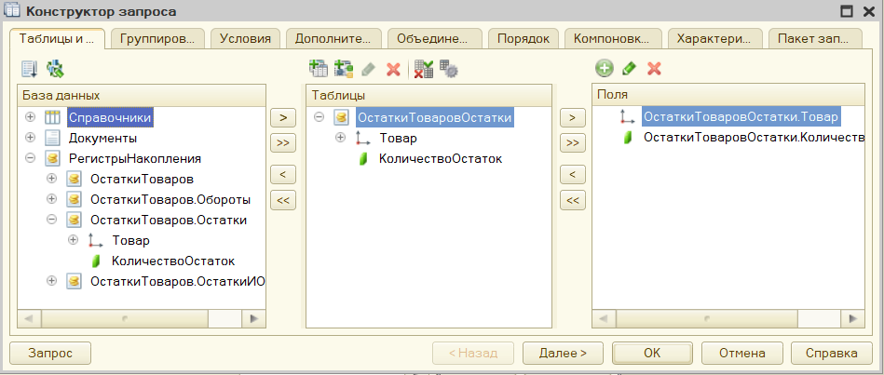

Рисунок 2.22 - конструктором запросов отчёта

По завершении работы с конструктором нажмите на кнопку «ОК». Система сформирует следующий запрос:
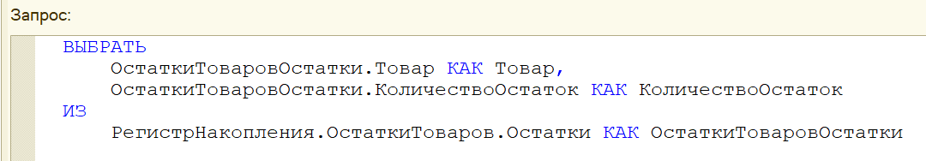

Рисунок 2.23 - запрос

Измените заголовок у поля «КоличествоОстаток» на «Количество».

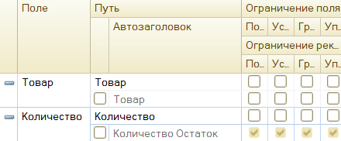

Рисунок 2.24 - Изменение заголовка

«Отчёт строится на конец дня, указанного пользователем. Особое внимание
следует уделить последней секунде дня: документы, записанные на эту секунду, должны попадать в отчёт».
Из условия следует, что отчёт должен включать документы, записанные на последнюю секунду дня. При использовании стандартных методов такие документы в отчёт попадать не будут. Поэтому нужно добавить новый параметр «ДатаОтчета» на соответствующей вкладке.

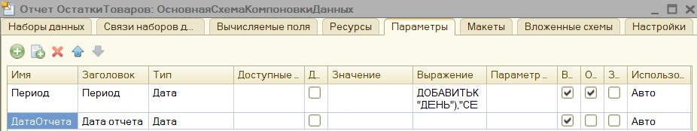

Рисунок 2.25 - Новый параметр «ДатаОтчета»

Чтобы у пользователя была возможность выбирать только даты, без указания секунд, нужно настроить формат редактирования параметра
«ДатаОтчета».

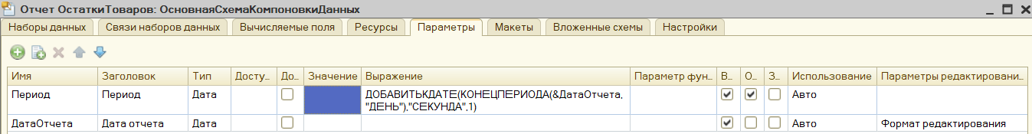

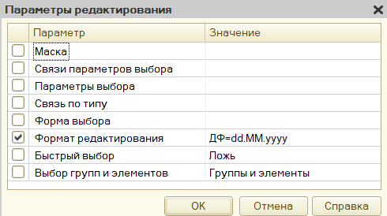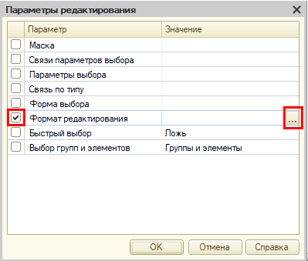

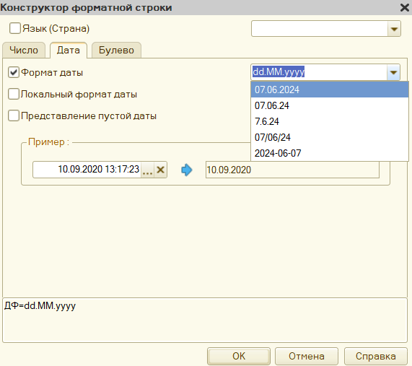

Рисунок 2.26 - Схема компоновки данных

После нажатия кнопки «ОК» нужно настроить стандартный параметр «Период» для корректного учёта последней секунды дня:
во-первых, этот параметр должен быть недоступен пользователю, так как носит вычислительный характер;
во-вторых, для корректного расчёта требуется написать выражение для стандартного параметра «Период»:
ДОБАВИТЬКДАТЕ(КОНЕЦПЕРИОДА(&ДатаОтчета,
"ДЕНЬ"),"СЕКУНДА",1)
Сначала берётся последний момент дня, указанного в параметре «ДатаОтчета», а затем прибавляется ещё одна секунда, чтобы учитывались даже документы, проведённые за эту последнюю секунду

Последняя подзадача, связанная с отчётом, – настроить его внешний вид. Переходим на вкладку «Настройки» и воспользуемся конструктором настроек отчёта.

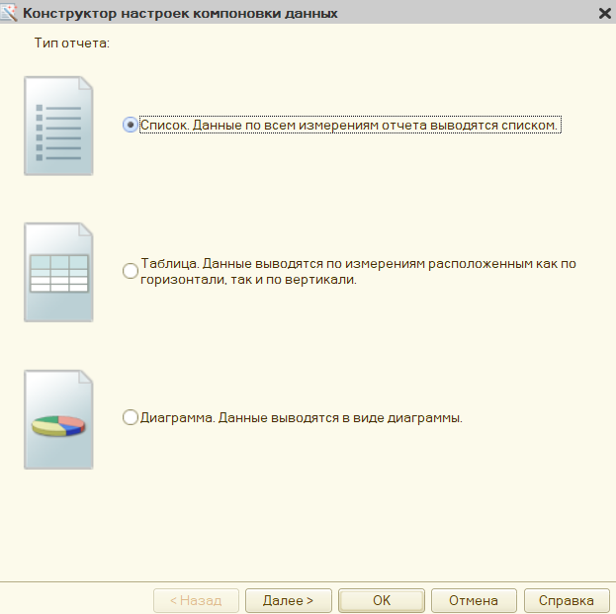

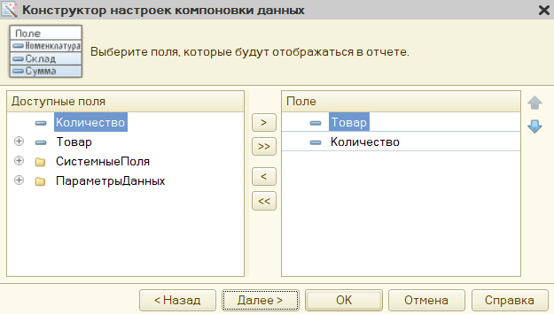

Рисунок 2.27 - Конструктор настроек компоновки данных

После выбора нужных полей нажмите на кнопку «ОК».
Чтобы у пользователя была возможность выбирать требуемый день, вам нужно включить параметр «ДатаОтчета» в пользовательские настройки. Это можно сделать в нижней части вкладки «Настройки».

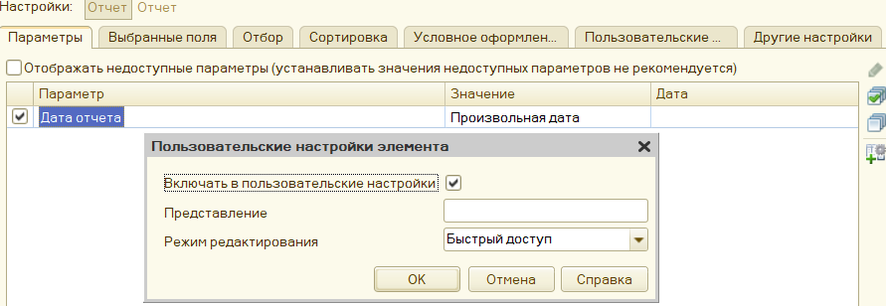

Рисунок 2.28 - Пользовательские настройки

Проверьте работоспособность системы, заполнив тестовыми данными справочник, документы «ПоступлениеТоваров» и «ПродажаТоваров», а также построив отчёт.
Чтобы в дальнейшем убедиться в корректности вывода информации о документах, проведённых в конце дня, создавайте документы за предыдущие числа. Это необходимо, поскольку созданные вами документы имеют оперативный режим проведения.
Для наглядности постройте отчёт до проведения документа «ПродажаТоваров» и после.

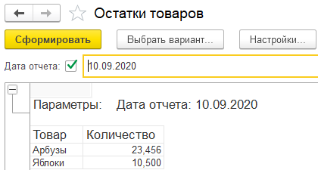
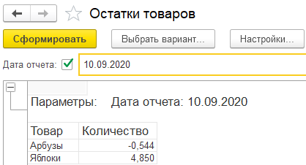

Рисунок 2.28 - Отчёт остатки товаров

Если в документе «Продажа товаров» указать количество больше, чем имеется на складе, то будут получены отрицательные остатки.
Контроль отрицательных остатков является заключительным и самым важным этапом выполнения данной работы.
Проверять остатки товаров будем следующим образом:
1. Сделаем движение данных из документа в регистр накопления.
2. Проверим, появились ли в регистре остатки, значение которых меньше нуля (то есть отрицательные).
3. Если есть отрицательные остатки, то отменим сделанное движение в регистр накопления и выведем пользователю сообщение об ошибке.
Создадим отчёт о поступлении и продажи товаров

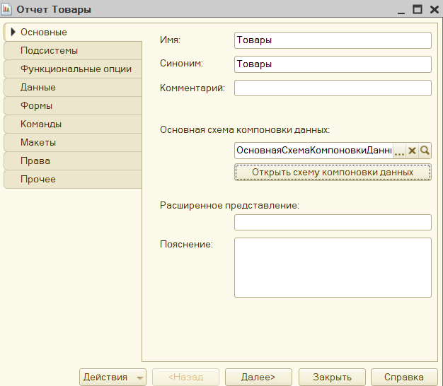

Рисунок 2.29 - Создание отчёт товаров

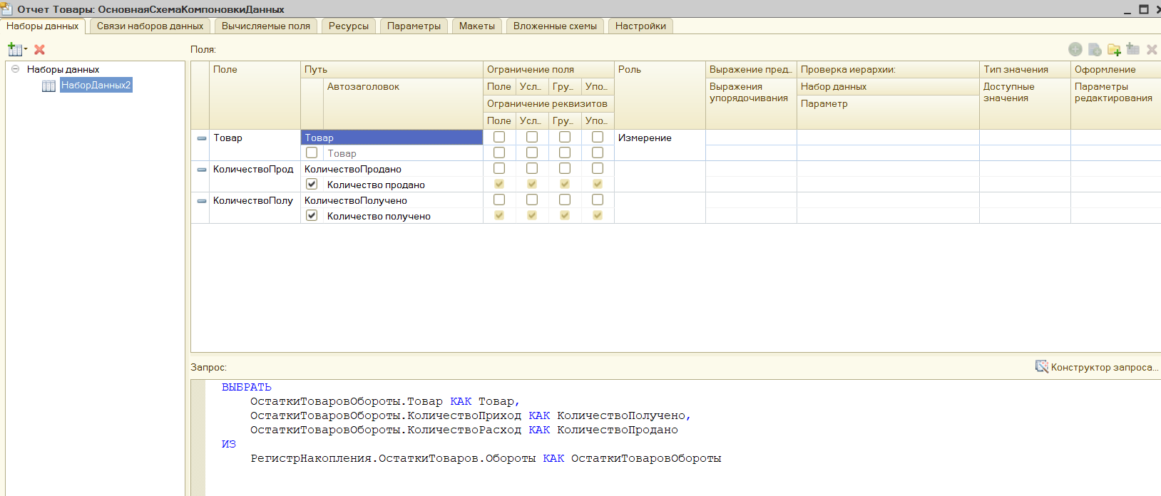

Рисунок 2.30 – основная схема компоновки данных отчёта товаров

В отчёте будет отображаться учёт поступления и продажи товаров.

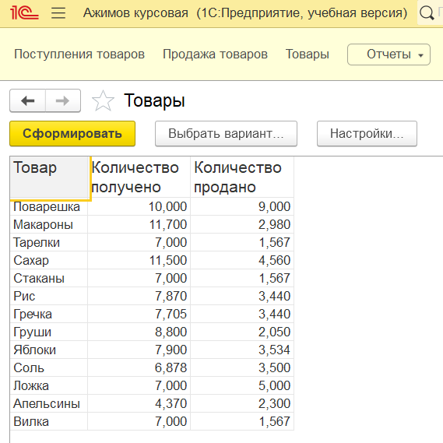

Рисунок 2.31 – Отчёт товаров

Контроль отрицательных остатков должен происходить в момент проведения документа «ПродажаТоваров». Откроем модуль объекта данного документа.

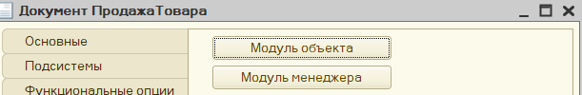

Рисунок 2.32 модуль продажа товаров

Чтобы сделать движение данных из документа в регистр накопления, допишем после окончания цикла строку «Движения.Записать();». Метод записывает только те движения документа, у которых установлен флаг «Записывать», при этом флаг в итоге снимается, что не приводит к повторной записи движений по окончании транзакции проведения.
И главное, «Движения.Записать();» всегда записывают движения в том порядке, в котором таблицы указаны в дереве метаданных, что на порядок уменьшает шансы взаимных блокировок, ведь все транзакции в одинаковом порядке блокируют таблицы.

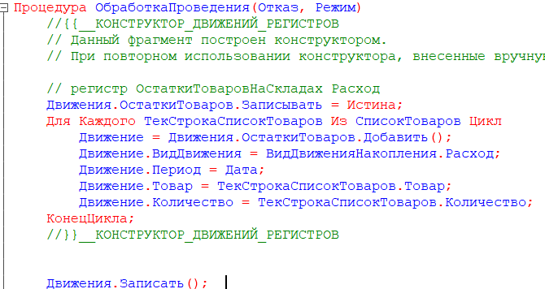

Рисунок 2.33 – Сформированный программный код

Теперь, когда движение было сделано, можно обратиться к данным регистра накопления.
Чтобы это сделать, воспользуемся конструктором запроса с обработкой результата. Этот конструктор можно открыть из контекстного меню, открывающегося щелчком правой кнопки мыши по области модуля. Данный конструктор обязательно должен быть вызван внутри процедуры «ОбработкаПроведения».

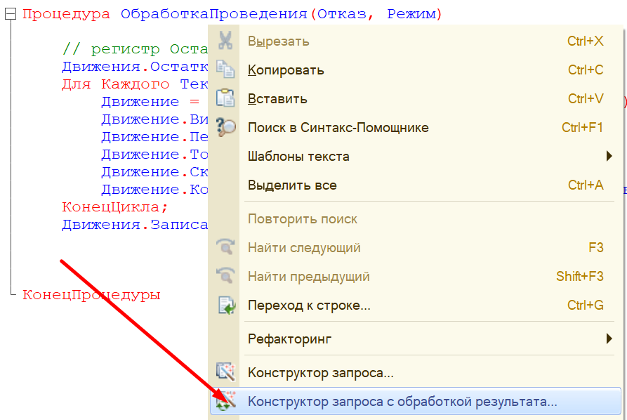

Рисунок 2.34 – Конструктором запроса с обработкой

Соглашаемся с созданием нового запроса. Открывается окно конструктора запроса с обработкой результата. Переходим на вкладку «Таблицы и поля».
Открывшееся окно имеет три части:
Часть слева отображает все объекты конфигурации, имеющиеся в нашей базе данных. Нужно выбрать лишь те объекты, из которых мы хотим получать
данные.
Посередине находятся таблицы – это выбранные нами объекты, откуда мы хотим получать данные для конкретного запроса.
Справа поля – это те значения (поля), которые мы хотим получить.
Данные будем брать не из регистра накопления напрямую, а из виртуальной таблицы, которую создаёт этот регистр автоматически. Данная виртуальная таблица способна обработать основную таблицу и самостоятельно посчитать остатки товаров.
Чтобы перенести данные из одного окна в другое, просто перетащите нужные поля с помощью мыши либо воспользуйтесь стрелочками, расположенными между окнами.
В результате данное окно должно быть заполнено следующим образом:

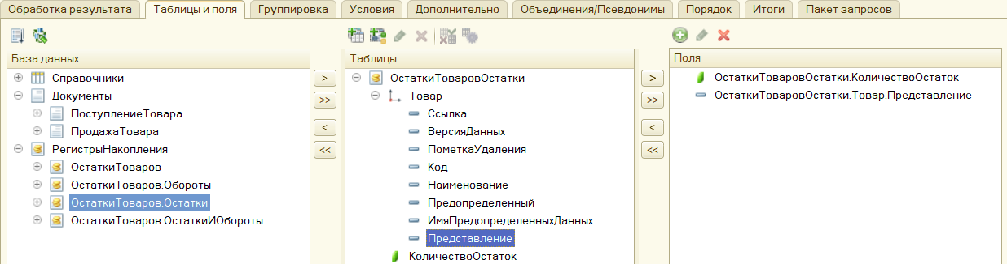

Рисунок 2.34 – Остатки товаров

Переходим на вкладку «Условие» и добавим новое условие. Пусть в запрос попадут только данные с отрицательными остатками.
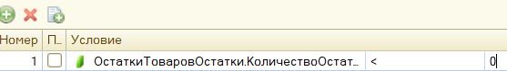

По окончании работы с данным конструктором нажимаем на кнопку «ОК». Конструктор выдаст предупреждение об ошибке, которое нужно проигнорировать. Для корректной работы запроса следует удалить знак амперсанта (&) перед нулем в условии. Запрос должен выглядеть следующим образом:

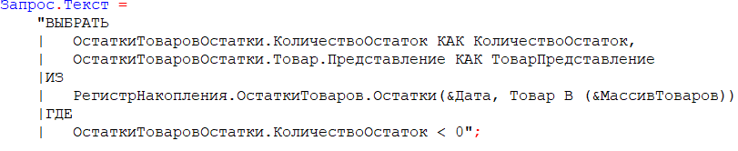

С помощью данного запроса из базы данных можно получить отрицательные остатки по всем товарам. Но нам нет необходимости получать такую большую выборку, нужно сузить запрос до перечня товаров, перечисленных в табличной части.
Откроем конструктор запроса. Для этого следует щёлкнуть в любом месте самого запроса (чёрный текст в двойных кавычках) правой кнопкой мыши и вызвать конструктор запроса.

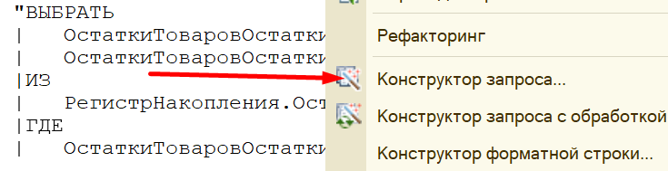

Далее нужно наложить условия на виртуальную таблицу регистра накопления.

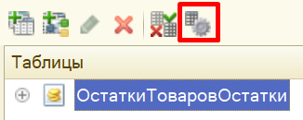
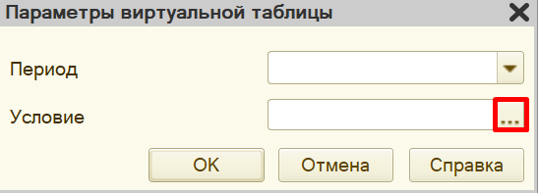
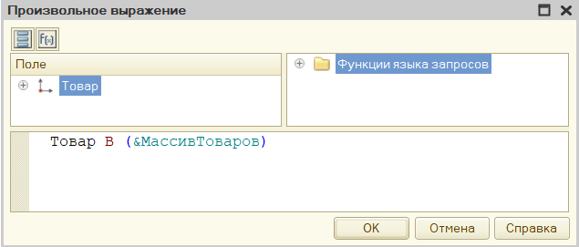
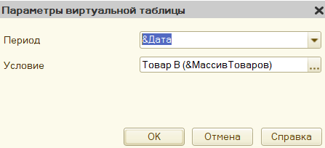

Рисунок 2.34 - Условия на виртуальную таблицу регистра накопления.

Данное условие поможет ограничить запрос по тем товарам, которые находятся в табличной части документа.
Нажимаем на кнопку «ОК». Текст запроса изменился:

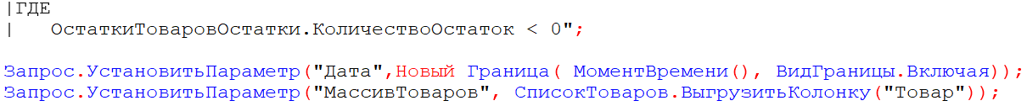

Мы добавили параметры. Теперь запрос будет проводить поиск только по конкретному списку товаров. Осталось лишь указать эти товары сразу после текста запроса. Так же необходимо добавить параметр «Дата».

Ну, и последний шаг – выдать сообщение пользователю, если запрос вернул отрицательные остатки. В первую очередь, добавим блок условия:

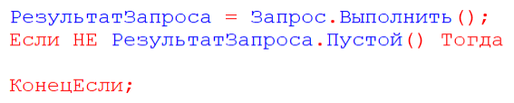

Внутрь цикла можно попасть только в том случае, если запрос пришел не пустой, то есть если были найдены отрицательные остатки. В таком случае нужно отменить проведение документа и выдать пользователю сообщение:

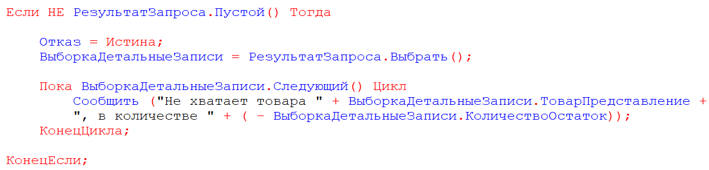

Код процедуры полностью должен выглядеть следующим образом:

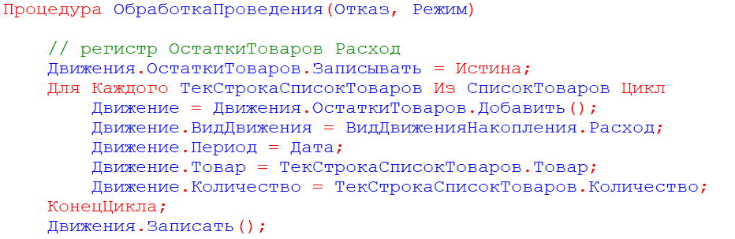

Рисунок 2.35 - Код процедуры

Теперь проверьте корректность работы системы на предмет наличия ошибок при попытке продать товара больше, чем его имеется в наличии.

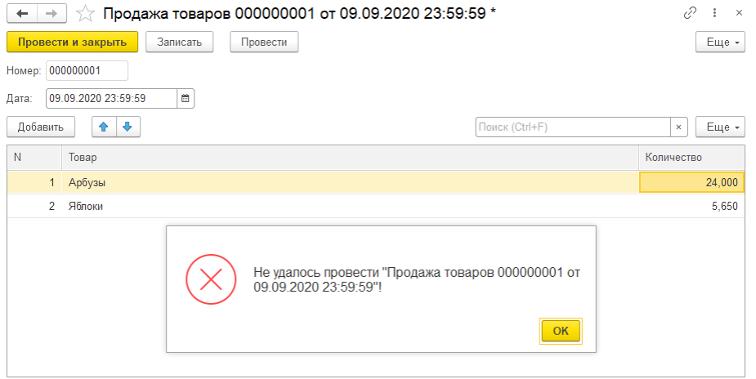

Рисунок 2.35 – ошибка при попытке продать товара больше, чем его имеется в наличии

Как видно из сообщения, товара не хватает ровно в том количестве, которое раньше выводилось в отчёте со знаком «-» (минус).
Если изменить количество на меньшее, то механизм будет работать корректно.

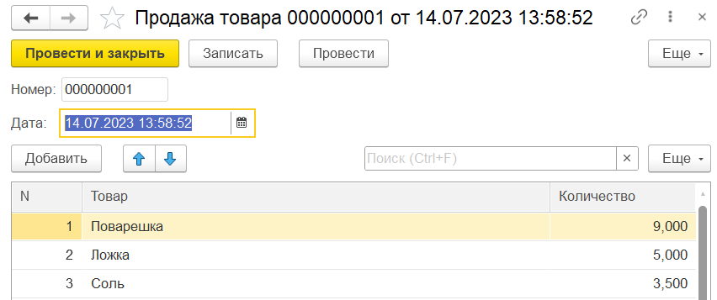

Также отчёт будет учитывать документы, проведённые в конце дня.
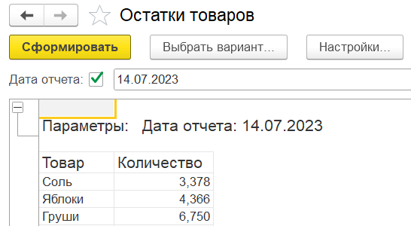

Рисунок 2.36 - Отчёт остатки товаров

2.4 Администрирование автоматизированной системы

После того как созданы все основные объекты конфигурации, можно приступить к определению ролей пользователей. Администрирование списка пользователей «1С:Предприятия» и назначение им ролей в соответствии с их служебными обязанностями – очень важные моменты для организации интерфейса прикладного решения в целом и разграничения прав и действий его отдельных пользователей. До сих пор мы с вами имели полный доступ ко всем разделам приложения и ко всем объектам конфигурации и командам, используемым в этих разделах. Однако при реальной работе пользователей одной из главных возможностей, которую должно обеспечивать прикладное решение, является разграничение прав доступа пользователей к той или иной информации, хранящейся в информационной базе. Например, системный администратор системы должен, очевидно, иметь доступ ко всей информации и конфигурации, которая содержится в базе данных, а вот директор, напротив, должен иметь доступ только к информации, касающейся движения о доходах фирмы или актуальных бронирований, и не иметь возможности изменять работающую конфигурацию. Кроме этого, должна существовать возможность ограничить пользователей в выполнении тех или иных действий с объектами базы данных.
Для описания подобных разрешений используются объекты конфигурации Роль. С помощью такого объекта разработчик получает возможность описать набор прав на выполнение тех или иных действий над каждым объектом базы данных и над всей конфигурацией в целом.
Как правило, роли создаются отдельно для каждого вида деятельности, и каждому пользователю системы ставится в соответствие одна или несколько ролей.
Первую роль которую мы создадим будет Администартор. Она будет включать в себя полный права на работу с конфигурацией информационной базы. Раскроем ветвь Общие дерева объектов конфигурации. Выделим строку Роли и добавим новый объект конфигурации Роль. Зададим его имя – Администратор.

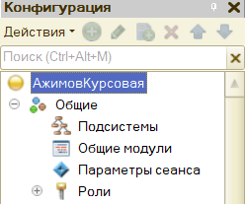

Рисунок 2.37– Создание роли

Откроется окно редактирования прав этой роли. Слева, в списке объектов, перечислены все объекты и виды объектов конфигурации, а справа, в окне прав, – доступные права для выбранного объекта или видов объектов конфигурации.
Администратор должен иметь права на все объекты и все виды объектов. Для этого выполним команду Действия, Установить все права в командной панели окна. После этого все права для всех объектов будут помечены. Однако можно поставить или снять отметку для прав конкретного объекта конфигурации, пользуясь кнопками Отметить все элементы и Снять отметку со всех элементов, расположенными над окном прав.

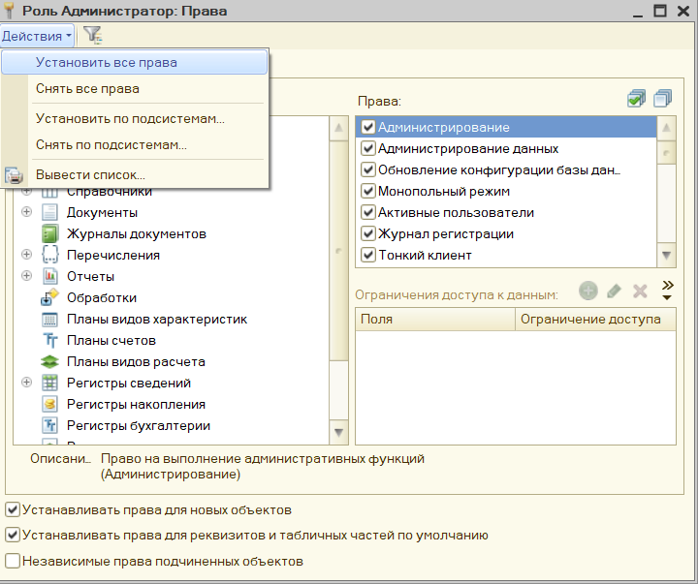

Рисунок 2.38 – Структура роли администратор

Следующей ролью, которую мы создадим, будет роль Директор. Нас устраивает, что у новой роли нет прав на доступ ко всем объектам, за исключением тех видов объектов конфигурации, для которых не создано ни одного объекта. Для таких видов объектов конфигурации останутся установленными полные права. Убедимся, что право Вывод для всей конфигурации у этой роли установлено. Теперь нам останется лишь пройти по видам объектов конфигурации и установить для них право Просмотр (права Чтение и Использование при этом установятся автоматически).
Отметим право Просмотр у всех объектов. Тем самым мы предоставим директору возможность просматривать все данные информационной базы.

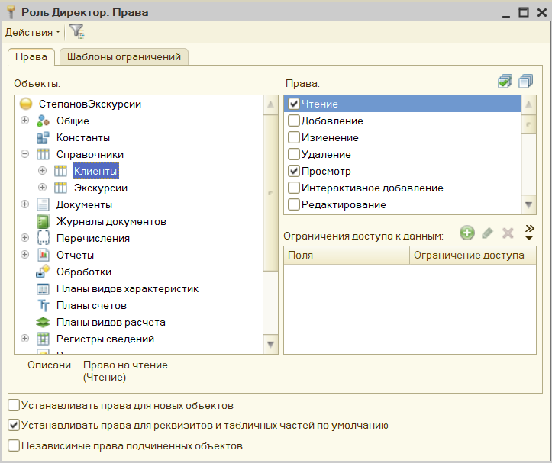

Рисунок 2.39 – Структура роли директор

Для того чтобы иметь возможность отличать друг от друга пользователей, работающих с информационной базой, в системе «1С:Предприятие» существует список пользователей. Прежде чем мы приступим к созданию пользователей, необходимо выполнить обновление конфигурации базы данных (Конфигурация, Обновить конфигурацию базы данных (F7)), поскольку пользователю можно поставить в соответствие только те роли, которые существуют в конфигурации базы данных.
После того как обновление произведено, выполним команду главного меню Администрирование, Пользователи.

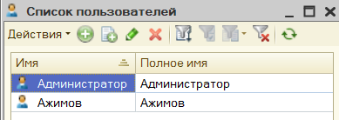

Рисунок 2.40 – Список пользователей

2.5 Тестирование системы

Запустим отладку в режиме «1С:Предприятие». При запуске предлагается войти под одним из пользователей.

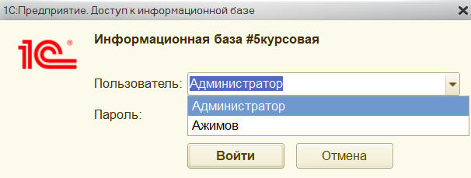

Рисунок 2.41 - Отладка в режиме «1С:Предприятие»

У каждого пользователя после запуска отладки свой функционал, которые были отмечены ранее.

Рисунок 2.42 – Начальная страница при запуске «1С:Предприятие»

Откроем справочник товары.

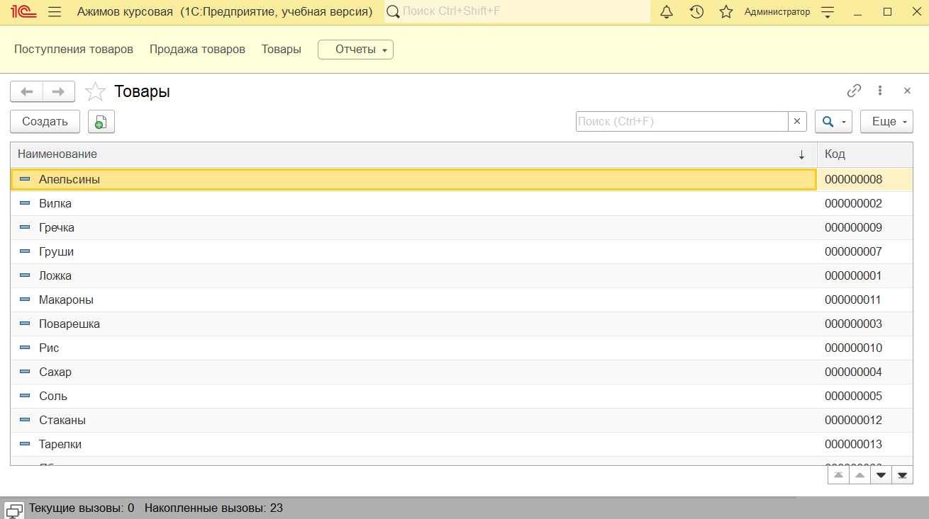

Рис 2.42 - Товары

Откроем отчёт остатки товаров.

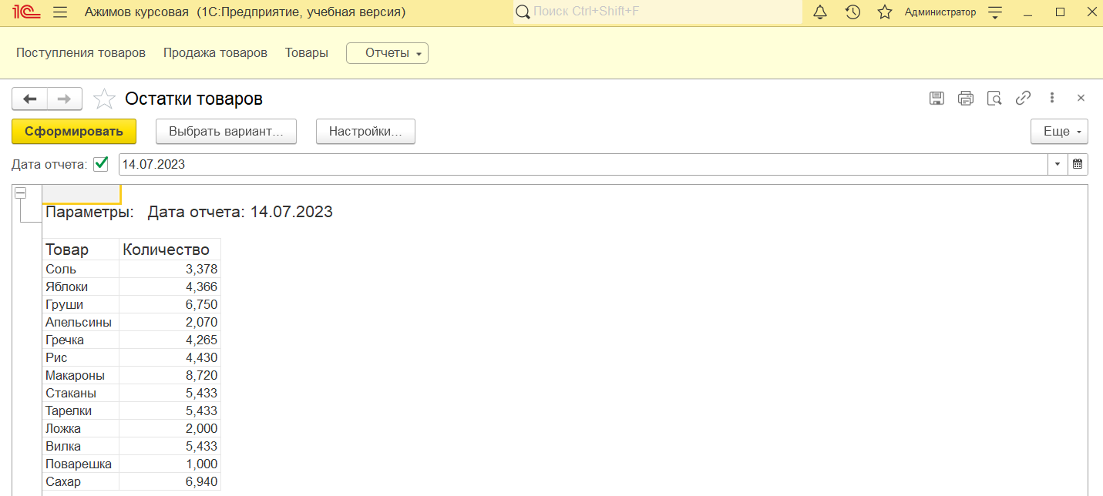

Рис 2.43 - Отчёт остатки товаров

Тестирование определило адекватность системы, проверило соответствие полученных данных в системе, которые говорят об успешности разработки. После тестирования получили результаты: система полностью работает без нареканий, все запросы выполняются

2.6 Создание руководства пользователя

Системные требования
Для стабильной и эффективной работы конфигурации на платформе «1С:Предприятие 8.3» рекомендуется использовать следующую конфигурацию:
Частота процессора (CPU): 1,6 GHz
Количество ядер процессора (CPU): 3
Объем оперативной памяти (RAM): 2 GB
Объем свободного места на диске (HDD): 2 GB
Операционная система (OS): Windows 7 и выше
Браузер: Google Chrome, Mozilla Firefox, Microsoft Edge
Начало работы
Перед началом работы, пожалуйста, ознакомьтесь с системными требованиями и убедитесь, что все необходимые компоненты установлены на вашем компьютере.
Основные понятия и термины
Перед началом работы рекомендуем ознакомиться с основными понятиями и терминами:
Справочники - это прикладные объекты конфигурации. Они позволяют хранить в информационной базе данные, имеющие одинаковую структуру и списочный характер. Это может быть, например, список сотрудников, перечень товаров, список поставщиков или покупателей.
Документ - предназначен для описания информации о совершенных хозяйственных операциях или о событиях, произошедших в жизни организации вообще. Как правило, в работе любой фирмы используются такие документы, как приходные накладные, приказы о приёме на работу, платёжные поручения, счета и т.д. Свойства и структура этих документов описываются в объектах конфигурации Документ, на основе которых платформа создаёт в базе данных таблицы для хранения информации из этих документов.
Перечисления - это прикладные объекты конфигурации. Они позволяют хранить в информационной базе наборы значений, которые не изменяются в процессе работы прикладного решения. Например, это может быть перечисление возможных ставок НДС (БезНДС, НДС18 и т. д.), перечисление состояния заказов (Запланировано, ВРаботе, Выполнено) и пр.
Конструктор ввода на основании помогает создать процедуру на встроенном языке, которая будет вызываться при создании одного объекта прикладного решения на основании данных, содержащихся в другом объекте. Такая функциональность может потребоваться, например, если в прикладном решении на основании справочника Контрагенты должен создаваться документ Приход товара, содержащий те же реквизиты, что и исходный элемент справочника.
Отчёты - это прикладные объекты конфигурации. Они предназначены для обработки накопленной информации и получения сводных данных в удобном для просмотра и анализа виде. Конфигуратор позволяет формировать набор различных отчётов, достаточных для удовлетворения потребности пользователей системы в достоверной и подробной выходной информации. Как правило, для формирования выходных данных отчёт использует систему компоновки данных. Но, вообще говоря, отчёт может содержать произвольный алгоритм формирования «бумажного» или «электронного» отчёта на встроенном языке. Отчёт может содержать одну или несколько форм, с помощью которых, при необходимости, можно организовать ввод каких-либо параметров, влияющих на ход алгоритма.
«1С:Предприятие 8.3» - основная площадка работы 1С-программиста, для которой они пишут конфигурации и совершенствуют их для пользователя программы. Она сравнима с фундаментом, без которого невозможно что-либо устанавливать, так как работать ничего попросту не будет. Важно понимать, что приобретать отраслевые программы или определённые бизнес-решения нужно вкупе с платформой.
Установка
Для установки «1С:Предприятие 8.3», нужно, зайти на официальный сайт и скачать последнюю версию.
Перед установкой ознакомьтесь с системными требованиями.
В процессе установки, пожалуйста, не закрывайте окно установщика.
Запуск
Для запуска нажмите на ярлык программы в меню Пуск либо найдите на рабочем столе.



Рисунок 2.44 – Ярлык программы

Пользовательский интерфейс
Внешний вид программы легко изменить. Для этого не нужна помощь программистов, это сможет сделать любой пользователь. Для доступа к объектам программы выберите слева нужный раздел. Откроется панель функций текущего раздела. Она состоит из двух частей:
- панель навигации - сюда помещаются справочники и документы.
- панель действий - здесь доступны отчёты, настройки и сервисные объекты.
Состав объектов для обеих панелей можно настроить. Для этого нажмите на шестерёнку и выберите команду для настройки.

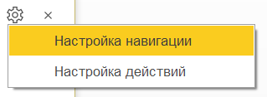

Рисунок 2.45 – Настройки

Откроется окно настройки. В правой колонке находятся выбранные команды, в левой колонке - доступные. С помощью кнопок Добавить и Удалить перемещайте команды между колонками. Таким образом вы можете настроить программу под себя.

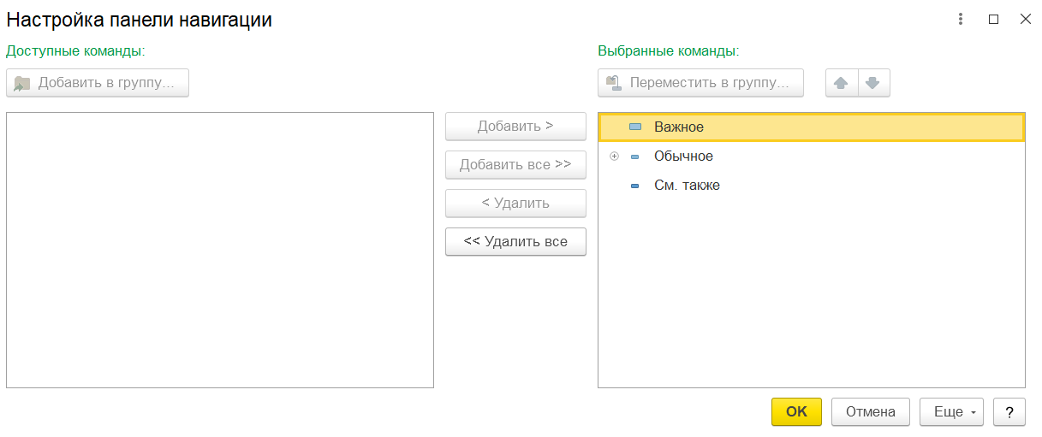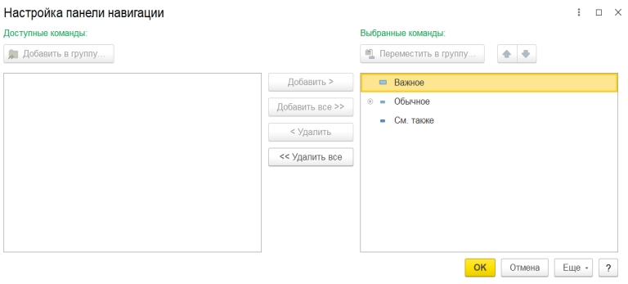

Рисунок 2.46 – Настройка панели навигации

Главное окно программы
Главное окно программы позволяет выполнять следующие операции. Можем открыть поступление товаров продажа товаров товары и отчёты остатки товаров.

Откроем на главном экране поступление товаров

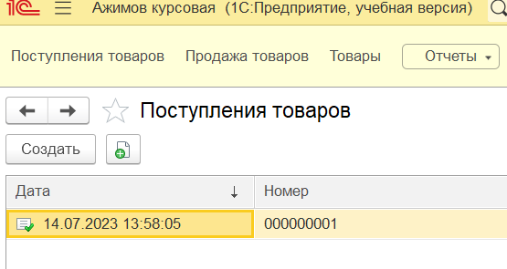
Рисунок 2.47 – Поступление товаров

Откроем поступление товаров номер 00000001

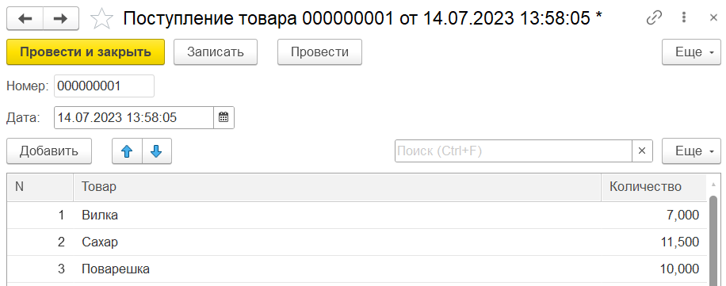

Рисунок 2.47 – Поступление товаров номер 0000000

Откроем отчёт остатки товаров

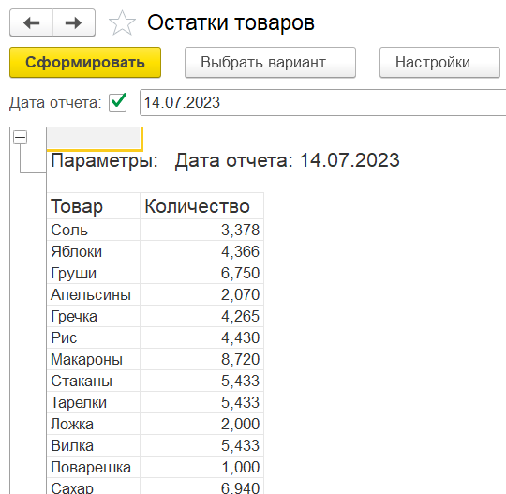

Рисунок 2.48 - Отчёт остатки товаров

Основные ошибки.
Ошибка при попытке продать больше чем поступило товаров.
Чтобы избежать такого, достаточно внимательно заполнять документы.
Частые вопросы (FAQ).
Как добавить новое поступление товаров ? Открыть документ поступление товаров, нажать кнопку «создать», далее кнопку «добавить», затем ввести в документ название товара и его количество, потом нажать кнопку «провести и закрыть» .
Контактная информация
Компьютерная программа разрабатывается одиночным разработчиком, который является правообладателем.
Техническая поддержка
Вы можете направить вопросы по функциональности программы следующими способами:
• Email: Arstan179@mail.ru
• Телефон: +79619000000.
• https://github.com/ArstanAz/A1 .

Заключение

В ходе выполнения данной курсовой работы была разработана конфигурация на платформе «1С:Предприятие 8.3» для учета посещений клиентами экскурсий. Основная цель работы заключалась в создании эффективного инструмента, способного автоматизировать процесс регистрации и анализа посещений, что позволяет повысить качество обслуживания клиентов и оптимизировать работу предприятия.
Результаты работы включают разработку структуры данных для хранения информации о клиентах, экскурсиях и посещениях, создание интерфейса пользователя, обеспечивающего удобное и интуитивно понятное взаимодействие с системой, и реализацию основных бизнес-процессов, связанных с регистрацией клиентов на экскурсии, учётом посещений и формированием отчётности. Кроме того, были настроены необходимые права доступа для обеспечения безопасности данных.
Проведённое тестирование системы подтвердило ее работоспособность и соответствие поставленным требованиям. Конфигурация была успешно внедрена в работу предприятия, что позволило существенно сократить время на обработку информации и минимизировать вероятность ошибок, связанных с человеческим фактором.
Таким образом, разработанная конфигурация на платформе «1С:Предприятие 8.3» не только автоматизировала процесс учёта посещений экскурсий, но и создала основу для дальнейшего развития информационной системы предприятия. В перспективе возможно расширение функциональности системы, включая интеграцию с другими модулями, такими как управление взаимоотношениями с клиентами (CRM) и системы онлайн-бронирования.
Завершение данного проекта демонстрирует возможности платформы «1С:Предприятие 8.3» для решения задач автоматизации учёта в различных сферах деятельности и подтверждает ее эффективность в создании специализированных информационных систем.

Список использованных источников

- Баканов М.В. Базы данных. Системы управления базами данных: учебное пособие /М.В. Баканов, Т.П. Крюкова - Кемерово, 2020. – 166с.
- Диго, С.М. Базы данных. Проектирование и создание. Учебно-методический комплекс/С.М. Диго - М.: Форум, 2018. – 171с.
- Корчагин, С. В. Разработка программных комплексов/ С.В. Корчагин – М.: Форум, 2021 – 500с.
- Крылов, Е.В. Техника разработки программ/ Е.В. Крылов, В.А. Острейковский, Н.Г.Типикин − СПб.: Высшая школа, 2020. – 469с.
- Мальгинова А. А. Сборник лабораторных работ для студентов учебных заведений, изучающих программирование в системе 1С:Предприятие 8 E1С:Enterprise 8)Гурвиц, Г.А. Microsoft Access 2010. Разработка приложений на реальном примере/Г.А. Гурвиц – С-Пб.: БХВ-Петербург, 2020. – 496с.
- Тидвелл, Д. Разработка пользовательских интерфейсов /Д. Тидвелл – М.: Форум, 2018. – 416с.

